STRATEGJIA PËR EKONOMINË KREATIVE 2026-2035

PËRMBAJTJA
STRATEGJIA PËR EKONOMINË KREATIVE 2026-2035 0
PËRMBAJTJA 1
LISTA E GRAFIKËVE 2
LISTA E SHTOJCAVE 2
SHKURTESAT DHE AKRONIMET 2
PËRMBLEDHJE EKZEKUTIVE 4
METODOLOGJIA 6
PËRKUFIZIMI I EKONOMISË KREATIVE 8
PRAKTIKAT NDËRKOMBËTARE TË POLITIKAVE PËR EKONOMINË KREATIVE 10
POZICIONIMI I EKONOMISË KREATIVE TË KOSOVËS BRENDA PEIZAZHIT RAJONAL DHE GLOBAL 13
EKONOMI KREATIVE NË KOSOVË 16
QEVERISJA DHE KORNIZA E POLITIKAVE 24
KORNIZA FISKALE DHE FINANCIARE 26
ARSIMI DHE ZHVILLIMI I SHKATHTËSIVE 27
INFRASTRUKTURA DIGJITALE DHE FIZIKE 28
ANALIZA E PEMËS SË PROBLEMEVE 28
ANALIZA SWOT 29
VIZIONI 31
MISIONI 31
KORNIZA STRATEGJIKE 31

LISTA E GRAFIKËVE
Grafiku 1. Kosova dhe kontributi i VSHB-së së IK-së në EUR, 2020-2023
Grafiku 2. Kontributi i IK-së në VSHB, 2023
Grafiku 3. Kosova dhe qarkullimi i IK-së në EUR, 2020-2023
Grafiku 4. Kontributi i IK-së në qarkullim sipas grupit, 2023
Grafiku 5. Eksportet dhe importet e mallrave kreative në EUR, 2020-2024
Grafiku 6. Importet e mallrave kreative, 2020-2023
Grafiku 7. Eksportet e mallrave kreative, 2020-2023
Grafiku 8. Importet e mallrave kreative sipas grupit, 2024
Grafiku 9. Eksportet e mallrave kreative sipas grupit, 2024
Grafiku 10. Kosova dhe punësimi në IK, 2020-2023
Grafiku 11. Punësimi në IK sipas grupit, 2023
Grafiku 12. Punësimi në sektorin kreativ, 2020-2023
Grafiku 13. Kosova dhe ndërmarrjet kreative, 2020-2023
Grafiku 14. Ndërmarrjet kreative sipas grupit, 2023

LISTA E SHTOJCAVE
Shtojca 1. Industritë kreative të Kosovës (Klasifikimi NACE Rev.2)
Shtojca 2. Profilet specifike për sektor të IK-së në Kosovë
Shtojca 3. Bruto produkti vendor (BPV) sipas aktivitetit ekonomik, 2019–2023
Shtojca 4. Kontributi i industrive kreative në vlerën e shtuar bruto (VSHB), 2020–2023
Shtojca 5. Qarkullimi i industrive kreative, 2020–2023
Shtojca 6. Importet dhe eksportet e mallrave kreative, 2020–2024
Shtojca 7. Punësimi në sektorin kreativ, 2020–2023
Shtojca 8. Ndërmarrjet kreative në Kosovë, 2020–2023
Shtojca 9. Analiza e pemës së problemeve për ekonominë kreative
Shtojca 10. Korniza analitike për industritë kreative me prioritet
Shtojca 11. Plani i veprimit për ekonominë kreative 2026–2035

SHKURTESAT DHE AKRONIMET
AKM – Asociacioni i Komunave të Kosovës
ASK - Agjencia e Statistikave të Kosovës
BC – Këshilli Britanik
ZNK – Zona e Ndërmarrjeve Kreative
IK – Industria Kreative
IK – Industritë Kreative (shumës)
TK – Trashëgimia Kulturore e Kosovës (përdoret vetëm nëse referohet; përndryshe hiqet)
DPJ – Diaspora dhe Punët e Jashtme (nëse përdoret; përndryshe hiqet)
BE - Bashkimi Evropian
VSHB – Vlera e Shtuar Bruto
PI – Pronësia Intelektuale
API – Agjencia për Pronësi Industriale
KK – Kosova Kreative (mekanizmi ndërmjetësues kombëtar)
MB – Ministria e Bujqësisë
MKRS – Ministria e Kulturës, Rinisë dhe Sportit
MDF – Ministria e Financave, Punës dhe Transfereve (MFPT)
MMPHI - Ministria e Mjedisit, Planifikimit Hapësinor dhe Infrastrukturës
MASHTI – Ministria e Arsimit, Shkencës, Teknologjisë dhe Inovacionit
MINT - Ministria e Industrisë, Ndërmarrësisë dhe Tregtisë
MAPL – Ministria e Administrimit të Pushtetit Lokal
M&V – Monitorimi dhe Vlerësimi
OJQ - Organizatë joqeveritare
NCE – Festivali Kombëtar i Kreativitetit
ZKM - Zyra e Kryeministrit
K&Zh – Kërkim dhe Zhvillim
UNCTAD – Konferenca për Tregti dhe Zhvillim e Organizatës së Kombeve të Bashkuara
UNDP - Programi për Zhvillim i Organizatës së Kombeve të Bashkuara
AAP - Arsimi dhe Aftësimi Profesional

PËRMBLEDHJE EKZEKUTIVE
Strategjia e Ekonomisë Kreative 2026–2035 e pozicionon ekonominë kreative të Kosovës si një nxitës strategjik të diversifikimit ekonomik, punësimit të të rinjve, vitalitetit kulturor dhe dukshmërisë ndërkombëtare. E harmonizuar me kornizën e gjerë të ekonomisë kreative të UNCTAD-it dhe e harmonizuar me sistemet e klasifikimit të BE-së, strategjia përcakton një qasje kombëtare koherente në të gjithë trashëgiminë kulturore, zanatet dhe dizajnin, prodhimin audiovizual, median digjitale, softuerët dhe lojërat, si dhe kërkimin dhe zhvillimin kreativ. Ajo forcon koordinimin institucional, rrit konkurrueshmërinë, zgjeron shkathtësitë dhe infrastrukturën dhe mbështet rritjen afatgjatë të udhëhequr nga inovacioni.
Sektori ka treguar dinamizëm të konsiderueshëm. Sipas Agjencisë së Statistikave të Kosovës, midis viteve 2020 dhe 2023 vlera e shtuar bruto u rrit me 47%, qarkullimi u dyfishua në 925 milionë euro dhe punësimi arriti në 31,133 punëtorë, duke përfaqësuar 9.46% të punësimit kombëtar. 5,629 ndërmarrjet kreative të Kosovës përbëjnë 10.81% të të gjitha bizneseve të regjistruara, duke demonstruar prani të gjerë sektoriale, por edhe shkallë mesatare të vogël, e reflektuar në një kontribut modest prej 3.43% në VSHB-në kombëtare. Këto trende sinjalizojnë potencial të fortë, por edhe sfida të vazhdueshme që lidhen me produktivitetin, fragmentimin dhe informalitetin.
Aktiviteti ekonomik është i përqendruar në nënsektorë me performancë të lartë, duke përfshirë prodhimin e artizanatit dhe mallrave të dizajnit, shërbimet kreative digjitale, arkitekturën dhe reklamimin. Shërbimet kreative digjitale janë shfaqur si një nga kategoritë më konkurruese të eksportit të Kosovës, ndërsa mallrat kreative vazhdojnë të përballen me një deficit tregtar strukturor prej rreth 102 milionë eurosh. Ky çekuilibër nxjerr në pah nevojën për forcimin e standardeve të produkteve, markave, certifikimit dhe njohjes ndërkombëtare.
Ekosistemi në rritje i festivaleve në Kosovë luan një rol gjithnjë e më të rëndësishëm në diplomacinë kulturore dhe pozicionimin global. Ngjarjet kryesore si Sunny Hill, DokuFest, Autostrada Biennale etj. e kanë vendosur Kosovën në hartën kulturore ndërkombëtare duke shfaqur talentin kreativ dhe duke tërhequr audiencë, partnerë dhe media globale.
Strategjia avancon një vizion gjithëpërfshirës për një ekonomi kreative të qëndrueshme, inovative dhe konkurruese ndërkombëtarisht. Ajo zgjeron infrastrukturën moderne kreative, duke përfshirë laboratorët e inovacionit, objektet e prodhimit digjital, vendet e festivaleve dhe zonat e ndërmarrjeve kreative që nxisin grupimin (clustering), bashkëpunimin dhe eksperimentimin. Ajo forcon konkurrueshmërinë e bizneseve duke përmirësuar qasjen në financa, sistemet e certifikimit, standardet, kornizat e çmimeve të drejta, iniciativat e krijimit të markave dhe mbështetjen për gatishmërinë për eksport. Ajo nxit zhvillimin e talentëve përmes përafrimit të sistemeve të arsimit, trajnimit profesional dhe licencimit me standardet e BE-së, zgjerimit të rrugëve ndërdisiplinore dhe të të nxënit gjatë gjithë jetës dhe përmirësimit të dukshmërisë së punonjësve të pavarur dhe profesionistëve të rinj përmes regjistrave digjitalë të integruar. Ndërkombëtarizimi përforcohet përmes zhvillimit të synuar të tregut, angazhimit të diasporës, diplomacisë kulturore dhe pjesëmarrjes në platforma globale.
Reforma në qeverisje formon një shtyllë qendrore. Një sistem i unifikuar klasifikimi dhe monitorimi i bazuar në kornizat e BE-së dhe UNCTAD-it do të integrohet në të gjitha institucionet për të siguruar koherencë dhe krahasueshmëri me standardet ndërkombëtare. Një sistem i integruar digjital i të dhënave do të mbështesë mbledhjen dhe analizën e rregullt të treguesve të ekonomisë kreative, duke mundësuar hartimin e politikave dhe planifikimin strategjik të bazuar në prova. Themelimi i “Kosova Kreative” si një mekanizëm ndërmjetësues kombëtar do të forcojë koordinimin midis ministrive, agjencive, komunave dhe komunitetit kreativ. Si një platformë partneriteti publiko-privat, ajo do të mbështesë zbatimin e shumë masave strategjike, duke përfshirë ato që lidhen me zhvillimin e shkathtësive, certifikimin, mbështetjen e grupimeve, infrastrukturën kreative, festivalet dhe zhvillimin e tregut, ndërkohë që do të bashkojë njohuritë, partneritetet dhe burimet e kombinuara financiare. Bashkëpunimi rajonal do të mbështetet më tej përmes një konference rajonale dyvjeçare për ekonominë kreative, e cila, së bashku me festivalin kombëtar kreativ dhe çmimin e qytetit kreativ, mund të jetë pjesë e një cikli të integruar që promovon dukshmërinë, shkëmbimin kreativ dhe inovacionin në politika.
Përmes këtyre përpjekjeve të kombinuara, strategjia ofron një kornizë koherente dhe të orientuar drejt së ardhmes për zhvillimin e sektorit. Deri në vitin 2035, Kosova synon të realizojë një ekonomi kreative që është konkurruese, e aftë për eksport, gjithëpërfshirëse dhe e lidhur ndërkombëtarisht, një ekonomi që forcon identitetin kulturor të vendit, mbështet diversifikimin ekonomik dhe kontribuon në zhvillimin e qëndrueshëm afatgjatë.

METODOLOGJIA
Strategjia e Ekonomisë Kreative 2026–2035 u zhvillua përmes një procesi të strukturuar dhe të bazuar teknikisht, të përafruar me kornizën kombëtare për planifikim strategjik (UA 07/2018 për Planifikimin dhe Hartimin e Dokumenteve Strategjike dhe Manuali shoqërues). Metodologjia u hartua për të adresuar fragmentimin e vazhdueshëm të të dhënave, klasifikimet institucionale jokonsistente, afatet e kufizuara të përditësimeve dhe mungesën e një sistemi të integruar për monitorimin e performancës së ekonomisë kreative.

Më 11 tetor 2024, Kryeministri krijoi Këshillin e Ministrave dhe Grupin Ndërinstitucional për të siguruar udhëheqje të koordinuar për Strategjinë. Këshilli i Ministrave, i kryesuar nga Ministria e Kulturës, Rinisë dhe Sportit (MKRS), përfshin Ministrinë e Industrisë, Ndërmarrësisë dhe Tregtisë (MINT), Ministrinë e Financave, Punës dhe Transfereve (MFPT), Ministrinë e Mjedisit, Planifikimit Hapësinor dhe Infrastrukturës (MMPHI), Ministrinë e Arsimit, Shkencës, Teknologjisë dhe Inovacionit (MASHTI) dhe Ministrisë së Administrimit të Pushtetit Lokal (MAPL). Grupi Ndërinstitucional, i kryesuar nga Zyra e Kryeministrit (ZKM), i bashkon ministritë e lartpërmendura, Agjencinë e Statistikave të Kosovës (ASK) dhe përfaqësues nga shtatë kolegje të Asociacionit të Komunave të Kosovës (AKK) (kultura, rinia dhe sporti; planifikimi hapësinor; arsimi; zhvillimi ekonomik lokal; barazia gjinore; TI-ja; buxheti dhe financat). Për të siguruar ekspertizë të specializuar, Qeveria bashkëpunoi me partnerë kryesorë ndërkombëtarë, me UNDP-në (partnerin kryesor teknik të ZKM-së, financuar nga Luksemburgu), Këshillin Britanik (Programi i Ekonomisë Kreative i Mbretërisë së Bashkuar MB-BP) dhe Universitetin e Lund-it (ekspertizë në inovacion përmes projektit të SIKK-së të zbatuar me UN-Habitat Kosovo, të financuar nga Suedia).

Faza 1: Përgatitja dhe bazat analitike
U krye një shqyrtim i gjerë i strategjive kombëtare, akteve ligjore, politikave sektoriale dhe kornizave analitike, së bashku me konsolidimin e të dhënave të disponueshme nga ASK, MKRS, MINT, MFPT, MASHTI dhe departamentet kulturore komunale. Të dhënat u harmonizuan duke përdorur modelin e ekonomisë kreative të UNCTAD-it dhe referencat e klasifikimit të BE-së për të krijuar një bazë të unifikuar analitike. U përgatit një vlerësim diagnostikues i të gjithë nënsektorëve kreativ, që mbulon VSHB-në, punësimin, strukturën e ndërmarrjeve, flukset tregtare, arsimin dhe shkathtësitë, kapacitetin inovativ dhe kushtet e infrastrukturës, i plotësuar nga krahasimi me homologët rajonalë dhe të BE-së.

Faza 2: Identifikimi i sfidave dhe çështjeve prioritare
Duke përdorur bazën e konsoliduar të provave, u identifikuan sfida strukturore, institucionale dhe të lidhura me tregun në më shumë se njëzet fusha tematike, duke përfshirë arsimin dhe shkathtësitë, zhvillimin e biznesit, infrastrukturën, standardet dhe certifikimin, mbrojtjen e pronësisë intelektuale, vlerësimin e trashëgimisë kulturore, zhvillimin e festivaleve, digjitalizimin dhe qeverisjen. Këto gjetje u vërtetuan përmes konsultimeve me ministritë e linjës, kolegjet komunale, agjencitë publike, shoqatat e sektorit, sipërmarrësit kreativ, punonjësit e pavarur, institucionet kulturore dhe partnerët e zhvillimit.

Faza 3: Formulimi i vizionit, objektivave strategjike dhe specifike
Punëtoritë teknike që përfshinin MKRS-në, MINT-in, MFPT-në, MASHTI-n, ASK-në, ZKM-në dhe përfaqësuesit komunalë ndihmuan në artikulimin e vizionit të strategjisë dhe strukturimin e objektivave strategjikë dhe specifikë. Masat e politikave u hartuan duke lidhur shkaqet rrënjësore me opsione të realizueshme dhe të përshtatshme për kontekstin, duke siguruar koherencë me prioritetet kombëtare të zhvillimit dhe përputhshmëri me standardet ndërkombëtare të monitorimit dhe klasifikimit.

Faza 4: Hartimi i strategjisë dhe planit të veprimit
Faza e hartimit krijoi strategjinë e plotë, duke integruar themelet analitike, vizionin, objektivat dhe modelin e zhvillimit. U hartua një plan veprimi i detajuar me aktivitete të qarta, mandate institucionale, afate kohore, kategori buxhetore dhe rezultate të pritura. Një kornizë monitorimi dhe vlerësimi u hartua paralelisht, duke përcaktuar bazat, objektivat, treguesit, metodat e verifikimit dhe përgjegjësitë e të dhënave për të gjitha institucionet.

Faza 5: Konsultimi, rishikimi dhe miratimi

PËRKUFIZIMI I EKONOMISË KREATIVE
Ekonomia kreative është një koncept në zhvillim e sipër, i cili bashkon krijimin, prodhimin dhe shpërndarjen e mallrave dhe shërbimeve që mbështeten dhe përdorin kreativitetin dhe kapitalin intelektual si inpute parësore. Kjo ndodhet në kryqëzimin e kulturës, inovacionit, teknologjisë dhe sipërmarrjes, duke lidhur kreativitetin njerëzor me mirëqenien sociale, identitetin kulturor dhe rritjen ekonomike.
Përcaktimi i ekonomisë kreative ofron bazën konceptuale për qasjen strategjike të Kosovës për të shfrytëzuar kreativitetin, kulturën dhe inovacionin për zhvillim të qëndrueshëm. Ai krijon njohuri të përbashkët midis institucioneve, partnerëve dhe palëve të interesit, duke siguruar një drejtim politikash koherent për Strategjinë e Ekonomisë Kreative 2035.
Organizata dhe vende të ndryshme ndërkombëtare kanë miratuar përkufizime të ndryshme të industrive kreative (IK) dhe ekonomisë kreative, duke reflektuar ndryshimet në fushëveprim, orientim dhe theks. UNESCO zbaton një interpretim më të ngushtë të përqendruar në shprehjet kulturore si mjete për promovimin e diversitetit kulturor, ruajtjen e trashëgimisë dhe sigurimin e qasjes në kulturë. Bashkimi Evropian (BE) përqafon një kornizë më të gjerë që përfshin si përmbajtjen kulturore ashtu edhe kreativitetin funksional, duke i dhënë përparësi rritjes ekonomike dhe kohezionit social. Konferenca për Tregti dhe Zhvillim e Organizatës së Kombeve të Bashkuara (UNCTAD) miraton një fushëveprim shumë më të gjerë, me theksin kryesor në diversifikimin e eksportit dhe nxitjen e zhvillimit.
Ndërsa këto perspektiva janë plotësuese, Kosova përputhet me kornizën konceptuale të UNCTAD-it si themeli udhërrëfyes për Strategjinë e saj të Ekonomisë Kreative. Kjo kornizë e njeh ekonominë kreative si një sektor dinamik që stimulon gjenerimin e të ardhurave, punësimin dhe rritjen e eksporteve, ndërkohë që nxit përfshirjen sociale, diversitetin kulturor dhe zhvillimin njerëzor. Ajo integron dimensionet ekonomike, kulturore dhe sociale, dhe thekson lidhjet ndërsektoriale me teknologjinë, pronën intelektuale dhe turizmin.
Në këtë kontekst, ekonomia kreative e Kosovës i referohet një sistemi aktivitetesh të bazuara në kreativitetin individual dhe kolektiv, shprehjen kulturore, inovacionin dhe pronën intelektuale që gjenerojnë vlerë kulturore, sociale dhe ekonomike.
Strategjia e Ekonomisë Kreative 2035 mbulon të gjitha fushat e industrisë kreative të njohura nga UNCTAD, që korrespondojnë me aktivitetet ekonomike përkatëse të përcaktuara sipas klasifikimit NACE Rev.2 (shih Shtojcën 1: Industritë kreative të Kosovës), duke përfshirë:
Reklamimin dhe marketingun, arkitekturën, prodhimin audiovizual dhe multimedial, fotografinë, librat dhe botimet, trashëgimin kulturore dhe natyrore, dizajnin (produkt, grafik dhe modë), zanatet, muzikën, artet interpretuese dhe vizuale, softuerët, videolojërat, shërbimet kompjuterike dhe internetin, si dhe kërkimin dhe zhvillimin.
Përshtatja e kornizës së UNCTAD-it nga ana e Kosovës ofron një strukturë gjithëpërfshirëse që përfshin të gjitha fushat e industrive kulturore dhe kreative, ndërkohë që nxit inovacionin në sektorët në zhvillim dhe ato hibrid. Kjo qasje pasqyron ambicien e Kosovës për ta pozicionuar kreativitetin si një nxitës të rritjes së qëndrueshme, punësimit dhe konkurrueshmërisë ndërkombëtare, duke përforcuar njëkohësisht vitalitetin kulturor dhe përfshirjen sociale. Ajo përcakton bazën konceptuale dhe operacionale për të gjitha masat dhe veprimet pasuese të politikave të përshkruara në SEK 2035.

PRAKTIKAT NDËRKOMBËTARE TË POLITIKAVE PËR EKONOMINË KREATIVE
Ekonomia kreative po fiton gjithnjë e më shumë vëmendje nga politikat për shkak të avancimit teknologjik, transformimit digjital dhe kontributit të saj të provuar në inovacion dhe rritje të qëndrueshme. Shumë vende, përfshirë Mbretërinë e Bashkuar dhe Estoninë, e njohën potencialin e saj që në fillim dhe që atëherë kanë zhvilluar dhe testuar korniza dhe instrumente gjithëpërfshirëse politikash që kanë prodhuar rezultate të matshme kulturore, sociale dhe ekonomike.
Lidhur me homologët rajonalë, megjithëse janë ndërmarrë iniciativa të ndryshme në të gjithë Ballkanin Perëndimor, asnjë vend nuk ka miratuar ende një kornizë politikash gjithëpërfshirëse dhe të konsoliduar për ekonominë kreative. Shqipëria, e udhëhequr nga Strategjia e saj Kombëtare për Kulturë 2019–2025, përputhet me Konventën e UNESCO-s të vitit 2005 për Mbrojtjen dhe Promovimin e Diversitetit të Shprehjeve Kulturore dhe Agjendën Evropiane për Kulturën. Serbia, nga ana tjetër, zbaton një model raportimi hibrid që kombinon klasifikimin më të ngushtë të industrive kulturore dhe kreative të Bashkimit Evropian me kornizën më të gjerë të ekonomisë kreative të UNCTAD-it.
Mbretëria e Bashkuar përfaqëson një model të udhëhequr nga inovacioni dhe pronësia intelektuale që është bërë një pikë referimi globale për qeverisjen e ekonomisë kreative. Industritë e saj kreative janë ndër sektorët më strategjikë dhe me rritjen më të shpejtë të vendit, duke gjeneruar miliona vende pune dhe duke kontribuar ndjeshëm në VSHB-në kombëtare. Reformat e politikave janë përqendruar në tejkalimin e boshllëqeve në shkathtësitë digjitale dhe kreative përmes integrimit të disiplinave kreative në arsim së bashku me fushat STEM, si dhe në zgjerimin e aftësimit profesional në sipërmarrjen kreative dhe teknologjitë e përparuara si IA dhe AR/VR. Masat fiskale plotësuese, duke përfshirë kreditë tatimore dhe grantet për inovacion, kanë forcuar konkurrueshmërinë e ndërmarrjeve të vogla dhe të mesme kreative, ndërsa investimet në qendrat rajonale kanë zvogëluar mbicentralizimin e sektorit në Londër. Themelimi i Creative UK në vitin 2021, u unifikua avokimi kombëtar, financa dhe zhvillimi i shkathtësive për sektorin, duke siguruar koherencë midis politikave publike, nevojave të industrisë dhe arsimit. Kjo qasje e integruar dhe me vizion ka përforcuar pozicionin e Mbretërisë së Bashkuar si një lider global në ekonominë kreative dhe një model për politikën kulturore të drejtuar nga inovacioni.
Estonia mishëron një model të zhvillimit të ekonomisë kreative të orientuar drejt inovacionit dhe grupimit (cluster-oriented), ku kreativiteti, teknologjia dhe sipërmarrja kryqëzohen. Industritë e saj kulturore dhe kreative kontribuojnë ndjeshëm në BPV, të nxitura nga më shumë se 10,000 ndërmarrje në dizajn, arkitekturë, media digjitale dhe muzikë. Iniciativa kryesore si Creative Estonia, Projekti i Porteve Kreative , dhe Akademia e Sipërmarrjes Kreative kanë forcuar kapacitetin e biznesit, ndërkombëtarizimin dhe bashkëpunimin ndërkufitar, ndërsa qendra të tilla si Telliskivi Creative City dhe Tallinn Creative Hub shërbejnë si inkubatorë për inovacionin kreativ. Sistemi arsimor i Estonisë integron kreativitetin digjital përmes kurrikulave të kodimit dhe dizajnit, të mbështetura nga institucione si Shkolla Baltike e Filmit, Medias dhe Arteve, e cila nxit bashkëpunimin midis studentëve dhe industrisë. Masat inovative, duke përfshirë përdorimin pionier të zinxhirit të blloqeve për menaxhimin e të drejtave të pronësisë intelektuale dhe programin e rezidencës elektronike, u mundësojnë sipërmarrësve kreativ globalë të veprojnë nga distanca brenda ekosistemit digjital të Estonisë. Së bashku, këto përpjekje e pozicionojnë Estoninë si një nga ekonomitë më të përparuara kreative digjitale të Evropës, duke balancuar me sukses lidershipin teknologjik me inovacionin kulturor.

Kroacia përbën një rast dallues në zhvillimin e industrive kulturore dhe kreative, ku një themel i fortë i trashëgimisë kulturore lidhet gjithnjë e më shumë me inovacionin dhe kreativitetin bashkëkohor. Pavarësisht një kornize institucionale të vendosur, vendi ende nuk ka miratuar një strategji kombëtare gjithëpërfshirëse për zhvillimin e IKK-së, duke kufizuar koherencën e politikave dhe rritjen sektoriale. Fondacioni ‘Kultura Nova’, e themeluar në vitin 2011, luan një rol të rëndësishëm në mbështetjen e organizatave të shoqërisë civile në art dhe kulturë përmes financimit, ndërtimit të kapaciteteve dhe avokimit të politikave në përputhje me prioritetet kulturore të BE-së. Iniciativat e trashëgimisë kulturore, të tilla si ruajtja e traditave të punimit të dantellave të listuara nga UNESCO në Lepoglava, Hvar dhe Pag, dhe prodhimi i mbrojtur i lodrave prej druri të Zagorjes, ilustrojnë se si ruajtja e kulturës ka nxitur sipërmarrjen, punësimin dhe turizmin vendas. Përpjekjet plotësuese në arsim, inovacionin në dizajn dhe një industri filmi në rritje, duke përfshirë Festivalin e Filmit të Pulës dhe ZagrebDox, nxjerrin më tej në pah integrimin gradual të trashëgimisë, kreativitetit dhe potencialit ekonomik të Kroacisë.

Bashkërisht, këto përvoja ndërkombëtare tregojnë se rritja e ekonomisë kreative varet nga politikat publike të koordinuara dhe mekanizmat institucionalë, investimet e qëndrueshme në kapitalin njerëzor dhe integrimin e kreativitetit me inovacionin dhe teknologjinë. Këto modele nxjerrin në pah rëndësinë e zhvillimit të një kornize koherente qeverisëse, investimit në arsim dhe shkathtësi kreative, forcimit të mbrojtjes dhe promovimit të pronësisë intelektuale dhe sigurimit të qasjes në financë për ndërmarrjet kreative. Ata gjithashtu nënvizojnë nevojën për një bashkëpunim më të fortë ndërsektorial, infrastrukturë për prodhim kreativ dhe mekanizma për dukshmëri dhe tregti ndërkombëtare. Duke i përafruar pasuritë kulturore me inovacionin digjital, zhvillimin e qëndrueshëm dhe potencialin e eksportit, Kosova dhe rajoni i gjerë mund t’i pozicionojnë industritë e tyre kreative si motorë të rritjes gjithëpërfshirëse, konkurrueshmërisë dhe diplomacisë kulturore.

POZICIONIMI I EKONOMISË KREATIVE TË KOSOVËS BRENDA PEIZAZHIT RAJONAL DHE GLOBAL
Ekonomia kreative po shfaqet si një forcë ekonomike dinamike dhe në zgjerim të shpejtë në nivel rajonal dhe ndërkombëtar. Sipas vlerësimeve të UNESCO-s, në vitin 2022, sektori kulturor dhe ai i IK-ut përbënin 3.1% të BPV-së globale dhe 6.2% të punësimit global. Ndërsa në vitin 2024, në nivel të BE-së, kultura përbënte 3.8% të punësimit total me një rritje vjetore prej 1.9% krahasuar me vitin 2023. Sektori ka treguar gjithashtu përparim të dukshëm në promovimin e barazisë gjinore, me hendekun e përgjithshëm gjinor që është ngushtuar në nën 1%. Në disa ekonomi, si Letonia, Estonia dhe Qiproja, gratë përbëjnë përqindjet më të larta kombëtare në sektorin kreativ, duke filluar nga 60.5% në 66.6%.
Lidhur me Ballkanin Perëndimor, UNESCO vlerëson se punësimi total në sektorin kreativ është 3.5%, e krahasueshme me pjesën e vërejtur në të gjithë BE-në. Megjithatë, krahasueshmëria rajonale mbetet e kufizuar nga disponueshmëria selektive e të dhënave mbi ekonominë kreative. Sipas Serbia Creates, IK-ja përbën 7% si në punësim ashtu edhe në VSHB. Në të kundërt, Kosova demonstron një pjesëmarrje më të fortë të fuqisë punëtore kreative prej 9.5%, por një kontribut më të ulët të VSHB-së prej 3.4%, duke theksuar natyrën e saj intensive të punës dhe nevojën për përmirësime strukturore për të rritur produktivitetin.
Tregu i industrive kreative në Kosovë është mjaft i fragmentuar dhe i dominuar nga ndërmarrjet mikro dhe të vogla, duke treguar një shkallë relativisht të kufizuar të tregut krahasuar me homologët rajonalë, të cilët tregojnë pjekuri dhe konsolidim më të madh të ndërmarrjeve (Shih Shtojcën 2. Profili specifik për sektor i IK-së në Kosovë). Kjo strukturë ndikon në shkallëzueshmërinë dhe konkurrueshmërinë e sektorit në tregjet rajonale dhe ndërkombëtare. Megjithatë, kanë dalë në pah shumë ndërmarrje kreative të suksesshme, të mesme dhe të mëdha, si në fushat me njohuri intensive ashtu edhe në ato të orientuara drejt prodhimit, duke shërbyer si shembuj të përsosmërisë që demonstrojnë potencialin e sektorit dhe ofrojnë frymëzim dhe drejtim për biznese të tjera në zhvillim (Shih Shtojcën x. 100 bizneset më të mira kreative në Kosovë).
Ndryshe nga homologët e saj rajonalë, Kosova përballet me një pengesë shtesë të rëndësishme në qasjen në tregjet ndërkombëtare për shkak të njohjes së kufizuar të domenit të vendit në platformat ndërkombëtare, gjë që pengon zgjerimin e shërbimeve digjitale, ndikon në perceptimin e përgjithshëm të ekosistemit dhe mund të çojë në keqinterpretim të sektorëve të zgjedhur të IK-së, pasi shumë prej tyre përdorin domene të ndryshme të vendit për qëllime operacionale (Shih Shtojcën 2. Profili specifik për sektor i IK-së në Kosovë). Për më tepër, sektori kreativ mbetet i kufizuar për shkak të pranisë së kufizuar në rrjetet dhe platformat ndërkombëtare, duke përfshirë EuroImage, Organizatën Botërore të Pronësisë Intelektuale, UNESCO-n, programin MEDIA e Evropës Kreative, Federatën Ndërkombëtare të Arteve dhe Kulturës, Forumin e Kulturës së Qyteteve Botërore, etj. Mosanëtarësimi në këto platforma kufizon qasjen në sistemet e mbrojtjes, përputhshmërinë me standardet ndërkombëtare, ndërtimin e kapaciteteve dhe programet e bashkëpunimit. Megjithatë, Kosova vazhdon të forcojë përafrimin e kornizave të saj institucionale dhe ligjore me legjislacionin dhe standardet e BE-së, duke reflektuar angazhimin e saj më të gjerë ndaj integrimit evropian.
Kosova shquhet për fuqinë punëtore të saj të re dhe të aftë në teknologji, si dhe për përdorimin e mjeteve themelore digjitale. Megjithatë, përvetësimi i teknologjive të përparuara midis kreatorëve mbetet i kufizuar, për shkak të kapitalit të pakët dhe boshllëqeve në infrastrukturën digjitale dhe fizike. Ndërsa janë regjistruar një numër shembujsh të rëndësishëm, duke përfshirë ITP në Prizren, TechPark Prishtina, ICK, ZenVen, Autostrada Hangar, etj., kolegët rajonalë kanë ndjekur një qasje më proaktive në krijimin e infrastrukturës së përparuar digjitale dhe fizike përmes rrjeteve të laboratorëve të inovacionit dhe shkallëzimit të eksperimentimit teknologjik (Shih Shtojcën 2. Profilet specifike për sektor të IK-së në Kosovë).
Një tjetër fushë që ka nevojë për forcim të mëtejshëm për të rritur konkurrueshmërinë rajonale është mbrojtja e pronësisë intelektuale, si dhe skemat e standardeve dhe certifikimit. Ndërkohë që Kosova e ka përafruar legjislacionin e saj për pronësinë intelektuale dhe industriale me acquis të BE-së, homologët e përzgjedhur rajonalë demonstrojnë performancë dhe integrim më të fortë institucional në platformat ndërkombëtare, së bashku me regjistrim më të gjerë në nivel bazë, veçanërisht midis profesionistëve të dizajnit dhe brendeve lokale. Lidhur me standardet e cilësisë dhe skemat e certifikimit për mallrat dhe shërbimet kreative, ndërsa në Kosovë korniza të tilla janë të kufizuara, homologët rajonalë kanë miratuar modele të ndryshme, ose duke miratuar standarde specifike për sektorin, ose duke i përafruar plotësisht kornizat e tyre institucionale me standardet e BE-së dhe skemat përkatëse të certifikimit (Shih Shtojcën 2. Profilet specifike për sektor të IK-së në Kosovë). Zbatimi i kornizave të tilla mundëson monetizimin e pronës intelektuale të kreatorëve, si dhe lehtëson qasjen më të lehtë në tregjet premium, pasi ato veprojnë si mjete të sigurimit të cilësisë, profesionalizojnë sektorin, vërtetojnë origjinën dhe vlerën kulturore, sigurojnë qëndrueshmëri të cilësisë dhe kontribuojnë në një vlerë më të lartë të produktit.
Pavarësisht sfidave sistemike në sektorin kreativ, Kosova po formëson një identitet të ri kreativ dallues përmes festivaleve të nivelit botëror të ndërgjegjshëm për shoqërinë dhe produkteve të shumta digjitale që lënë gjurmë përtej tregut vendas. Ngjarjet e rregullta kulturore si festivali i muzikës Sunny Hill, festivali i filmit dokumentar “Dokufest”, festivali i animacionit “Anibar”, Bienalja Autostrada, por edhe aktivitete si “PriFilmFest”, festivali i teatrit, festivali i fotografisë “Fotoist”, arti dhe kultura tradicionale “Etnofest”, festivali kulturor i vjeljes së rrushit “Hardhfest”, eventi vjetor ndërkombëtar i dizajnit grafik dhe arteve vizuale “REDO Prishtina” etj., po tërheqin gjithnjë e më shumë audiencë ndërkombëtare dhe po fitojnë dukshmëri në hartën kulturore globale. Festivali Sunny Hill në vitin 2024 akreditoi 142 media, përfshirë BBC-në, The Guardian, The New York Times etj. Ai priti vizitorë nga më shumë se 45 vende, ndërsa 30% e vizitorëve të Dokufestit ishin ndërkombëtarë.
Një tjetër fushë ku Kosova ka fituar vëmendje ndërkombëtare është industria e filmit. Krijuesit e rinj të filmave, të udhëhequr veçanërisht nga gratë, po marrin çmime dhe nominime të rangut të lartë në festivalet ndërkombëtare të listës A. Kjo lëvizje ka riformësuar perceptimin ndërkombëtar të kinematografisë së Kosovës, duke e pozicionuar balancën gjinore dhe rrëfimin qytetar si avantazhe konkurruese dalluese në skenën globale. Një moment i tillë, së bashku me stimujt tatimorë të aplikuar përmes legjislacionit të kohëve të fundit për kinematografinë, po shërbejnë si një bazë e shkëlqyer për pozicionimin e Kosovës si një qendër dinamike për prodhimet kreative audiovizuale.
Krahas skenës në rritje të festivaleve, zhvillimi i shpejtë i industrisë së teknologjisë i ka mundësuar shumë produkteve digjitale lokale ta pozicionojnë Kosovën si një lojtare në zhvillim në peizazhin ndërkombëtar të inovacionit digjital. Zgjidhje digjitale si Shkolla Digjitale ilustrojnë se si ekonomia kreative e Kosovës po gjeneron produkte të shkallëzueshme dhe konkurruese globalisht që përziejnë kreativitetin, teknologjinë dhe sipërmarrjen.

EKONOMI KREATIVE NË KOSOVË
Ekonomia kreative në Kosovë është një fushë në zhvillim e sipër me potencial të konsiderueshëm rritjeje, duke kontribuar në inovacion, diversifikim ekonomik dhe njohje ndërkombëtare.
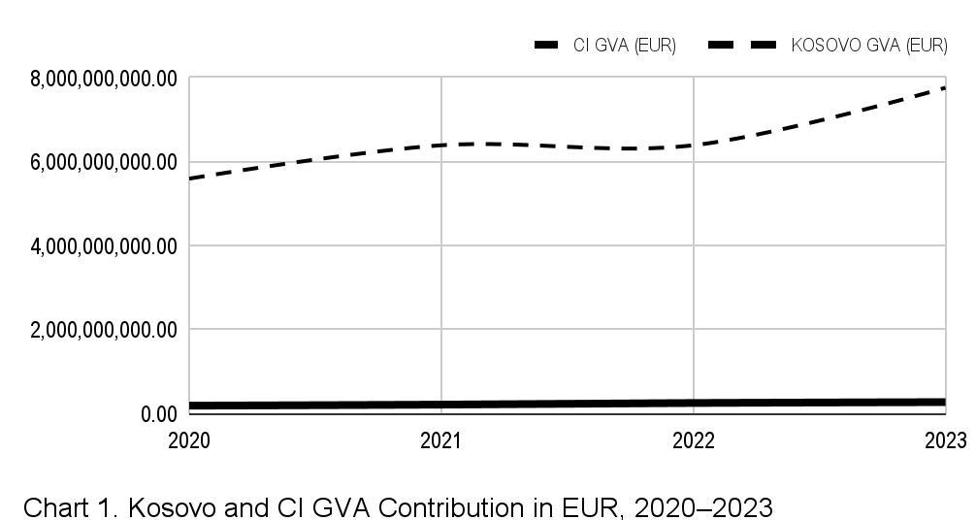
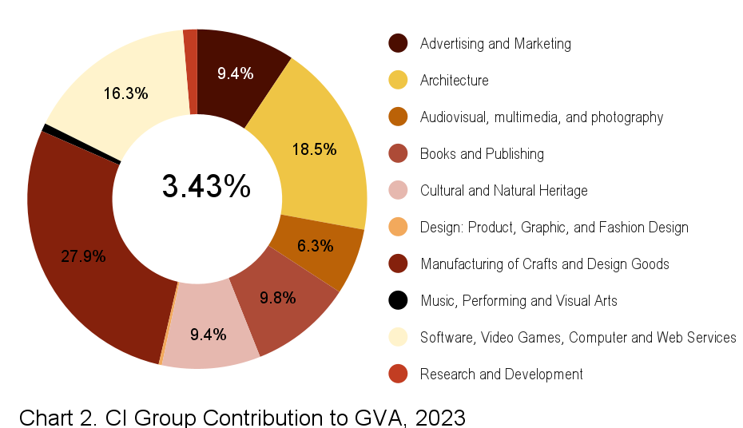

Të ardhurat dhe gjurma e vlerës së shtuar. Që nga pandemia, sektori kreativ ka ndjekur një trajektore të qëndrueshme rritjeje, duke demonstruar qëndrueshmëri dhe duke rritur integrimin në ekonominë kombëtare. Kontributi i saj në VSHB u rrit nga 3.24% në 3.43% midis viteve 2020 dhe 2023, duke përfaqësuar një rritje prej 47% në vlerë absolute. Sektori ka më shumë se dyfishuar qarkullimin e tij gjatë pesë viteve të fundit, duke u rritur nga 462 milionë euro në 925 milionë euro, duke siguruar një gjurmë gjithnjë e në rritje në ekonominë e përgjithshme.
Krahasimi i ekonomisë kreative me sektorë të tjerë mbetet sfidues, pasi aktivitetet e industrisë kreative janë të shpërndara në kategori të shumta NACE, duke përfshirë prodhimin, informacionin dhe komunikimin, shërbimet profesionale dhe artet dhe rekreacionin. Kjo shpërndarje strukturore kufizon dukshmërinë e sektorit në llogaritë kombëtare, megjithatë ajo edhe nxjerr në pah natyrën e tij ndërsektoriale dhe të orientuar drejt inovacionit, me lidhje të forta me fusha me rritje të lartë siç janë shërbimet digjitale, dizajni dhe teknologjia.
Në vitin 2023, ekonomia e Kosovës vazhdoi të dominohej nga tregtia (14.6%), prodhimi (12.9%) dhe ndërtimi (8.1%), ndërsa VSHB-ja totale u rrit me gati 39% në vlerë absolute krahasuar me vitin 2020. Edhe pse industritë kreative u rritën me një ritëm më të shpejtë, pjesa e tyre në VSHB-në totale mbeti relativisht e qëndrueshme, duke sugjeruar që, ndërsa kontributi dhe potenciali i tyre i inovacionit po rriten, ndikimi i plotë ekonomik i sektorit ende nuk është realizuar. (shih Shtojcën 3. Bruto produkti vendor (BPV) sipas aktivitetit ekonomik, 2019–2023)
Brenda industrive kreative, Prodhimi i punimeve artizanale dhe produkteve të dizajnit dhe arkitektura tradicionalisht kanë qenë kontribuuesit më të mëdhenj në VSHB-në, për shkak të bumit të ndërtimit në dy dekadat e fundit dhe kërkesës së lartë vendase për veshje dhe produkte tekstile. Megjithatë, trendi global i digjitalizimit dhe kërkesa në rritje për shërbime digjitale në vitet e fundit, si në nivel ndërkombëtar ashtu edhe në atë vendas, ka përshpejtuar rritjen e Industrive kreative digjitale me 71%, duke e transformuar atë në një nga shtyllat kryesore ekonomike të sektorit kreativ. (Shtojca 4. Kontributi i industrive kreative në vlerën e shtuar bruto (VSHB), 2020–2023).
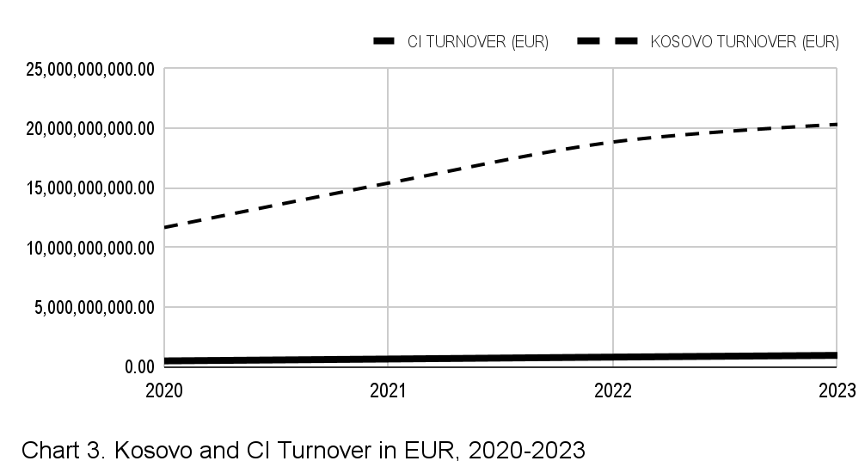
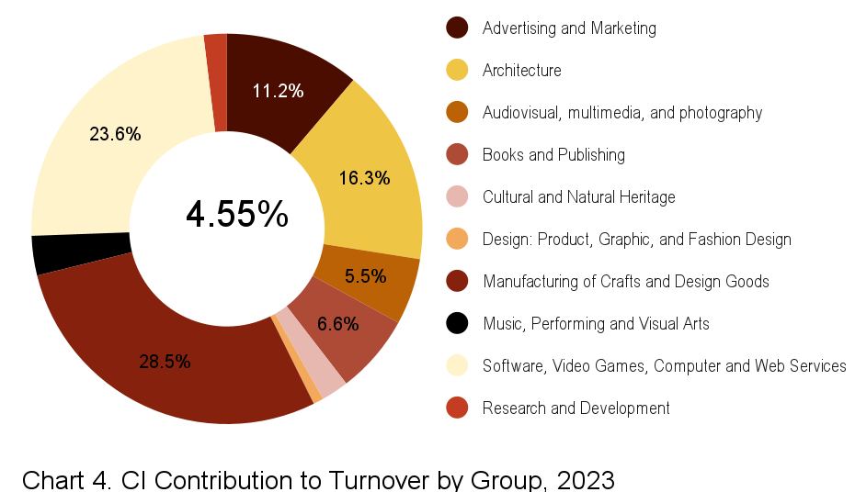
Sektori është strukturalisht i ngushtë, me disa sektorë me performancë të lartë. Prodhimi i punimeve artizanale dhe produkteve të dizajnit, industritë kreative digjitale, arkitektura, reklamimi dhe marketingu përbëjnë 80% të qarkullimit total. Ky përqendrim tregon se këta sektorë po zgjerohen në një mënyrë mjaft të izoluar, duke dështuar në shfrytëzimin e sinergjive ndërsektoriale dhe potencialit të inovacionit, gjë që kontribuon në moszhvillimin e vazhdueshëm të fushave të tjera kreative dhe kufizon potencialin e përgjithshëm të rritjes së sektorit. (Shtojca 5. Qarkullimi i industrive kreative (IK), 2020–2023).
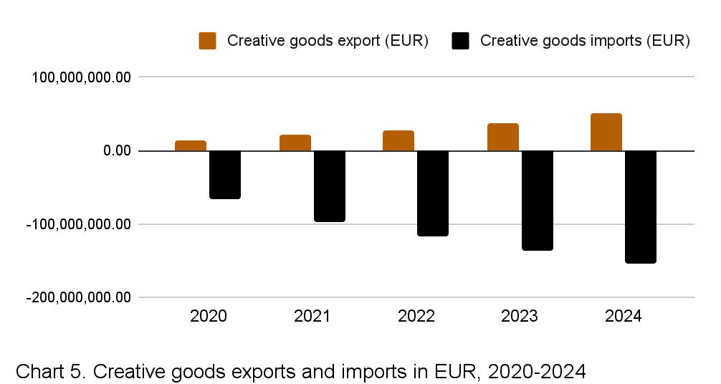
Tregtia. Për sa i përket tregtisë, mallrat dhe shërbimet kreative tregojnë dinamika ekonomike të kundërta. Ndërsa mallrat kreative karakterizohen nga rritja e deficitit tregtar dhe varësia nga importi, shërbimet kreative tregojnë performancë të fortë eksporti dhe rritje të suficitit të nxitur nga sektorët digjitalë dhe kulturorë.
Mallra kreative karakterizohen nga një deficit tregtar i vazhdueshëm dhe në rritje, i cili pothuajse është dyfishuar që nga viti 2020, duke arritur në rreth 102 milionë euro në vitin 2024 (Shtojca 6. Importi dhe eksporti i mallrave kreative, 2020–2024). Ato përbënin 2.05% të importeve totale, 153 milionë euro, duke reflektuar një rritje të ndjeshme prej 135% krahasuar me vitin 2020. Në të njëjtën kohë, eksporti i mallrave kreative arriti në 51.7 milionë euro në vitin 2024, duke përbërë 5.49% të totalit të eksporteve, duke regjistruar një rritje më të shpejtë prej afërsisht 250% gjatë së njëjtës periudhë. Këto të dhëna tregojnë se, ndërsa ka një rritje graduale të konkurrueshmërisë, tregu vendas vazhdon të mbështetet shumë në furnizimin ndërkombëtar, gjë që dëshmohet nga një raport eksport/import prej 0.34 në vitin 2024 krahasuar me 0.23 në vitin 2020.
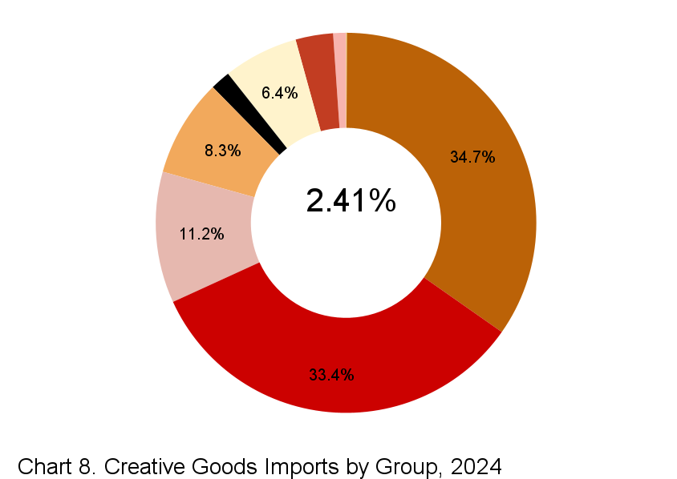
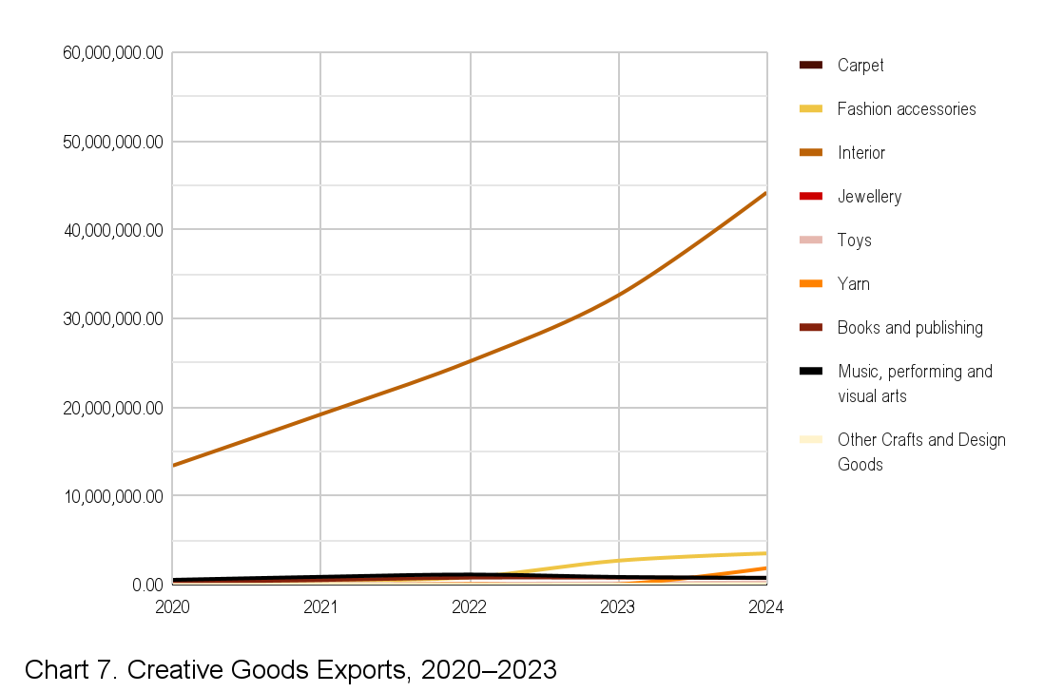
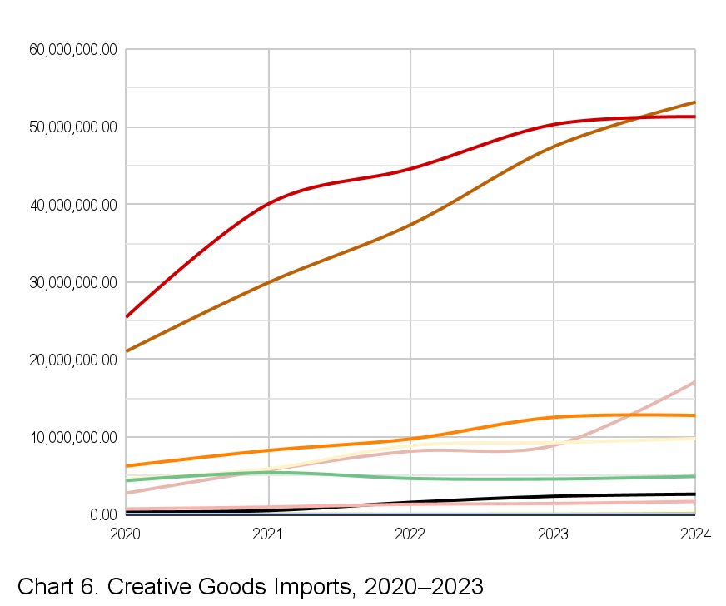
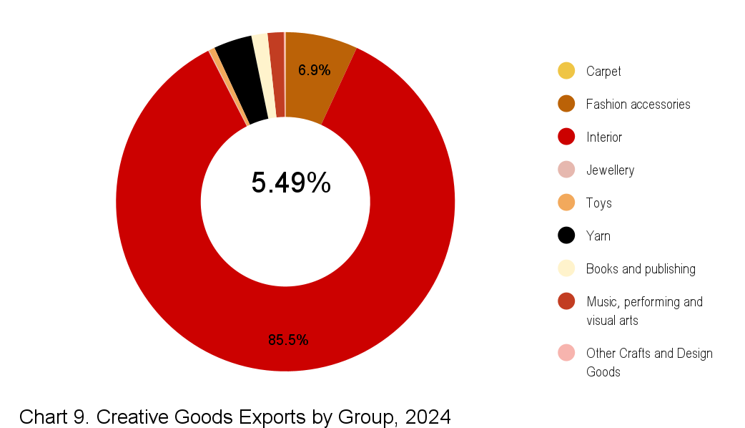
Interier dhe aksesorë mode përbëjnë 68% të importeve totale të artikujve kreativ, nga 71% në vitin 2020, duke treguar një kërkesë të fortë vendase për mallra dekorative dhe të lidhura me veshjet. (shih Grafikun 6. Importet e mallrave kreative, 2020-2024.) Ndërsa mallrat për interier kanë mbetur dominuese aksesorët e modës janë rritur më shpejt, duke treguar ndryshimin e kërkesës së konsumatorit dhe integrimin më të thellë me zinxhirët ndërkombëtarë të furnizimit. Sektori i interierit mbetet performuesi kryesor i eksportit, duke kapur mbi 86% të totalit të eksporteve të mallrave kreative, me raportin e tij të eksportit-importit që është përmirësuar nga 0.53 në vitin 2020 në 0.86 në vitin 2024. Aksesorë mode vijon si sektori i dytë më i madh i eksportit, dhe megjithëse është ende shumë prapa, rritja është pothuajse 10-fish nga 0.35 milionë euro në 3.55 milionë euro midis viteve 2020 dhe 2024. Megjithatë, sektori mbetet shumë i varur nga tregjet ndërkombëtare, me një raport eksport/import prej 0.07. Ndonëse pjesa e përgjithshme e eksporteve të mallrave kreative mbetet margjinale, eksportet e Yarn (tekstilit) kanë shënuar rritje të dukshme nga 0 € në 1.89 milion € midis viteve 2020 dhe 2024, të shoqëruara nga një raport i përmirësuar i eksportit/importit nga 0.00 në 0.72, duke treguar kapacitete prodhuese në zhvillim. Ndërsa është vërejtur një përparim modest edhe në produktet e tjera artizanale dhe të dizajnit, shumica e mallrave kreative mbeten në një fazë të hershme të zhvillimit, me raportin e përgjithshëm të eksportit/importit që është rritur vetëm pak nga 0.04 në vitin 2020 në 0.13 në vitin 2024.
Në të kundërt, shërbimet kreative karakterizohen nga një rritje e konsiderueshme e suficitit tregtar, me pjesën e tyre në Bilancin e Pagesave (BiP) që rritet nga 4.5% në një bilanc neto pozitiv prej 26 milionë eurosh në vitin 2020, në 7.19% dhe 122 milionë euro në vitin 2023, e ndjekur nga një trend i vazhdueshëm rritës në vitin 2024 (pjesa e BiP prej 12.43% që nga maji 2024) Shërbimet kompjuterike (61%) dhe shërbimet e tjera personale, kulturore dhe rekreative (28%) përbëjnë rreth 90% të të ardhurave totale nga eksporti i shërbimeve kreative, të ndjekura nga shërbimet e informacionit (4.09%), shërbimet audiovizuale dhe të lidhura me to (3.52%) dhe shërbimet e kërkimit dhe zhvillimit (1.88%). Kompensimi për pronësi intelektuale (2.13%) nga ana tjetër është i vetmi domen që ka parë një ulje prej 37% të të ardhurave nga eksporti që nga viti 2020, gjë që tregon sfida në monetizimin e të drejtave të pronësisë intelektuale ose licencimit ndërkombëtar.
Një sfidë e jashtëzakonshme në lidhje me eksportin e mallrave kreative, veçanërisht në lidhje me mallrat artizanale dhe të dizajnit, është mungesa e standardeve kombëtare të cilësisë dhe skemave të certifikimit të lidhura me një brend kolektiv kombëtar. Sektori në përgjithësi përfiton nga një fuqi punëtore konkurruese në kosto, megjithatë përballet me ndërprerje në zinxhirin e vlerës për shkak të kapaciteteve të kufizuara vendase për prodhim nga fillimi në fund, duke çuar shpesh në kontraktim dhe humbje të mundësive për të kapur vlerën. Një potencial i pashfrytëzuar në aspektin e kapacitetit intelektual dhe zgjerimit të tregut mbetet diaspora. Aktualisht, sektori mbështetet në pak tregje eksporti, gjë që rrit ekspozimin e tij ndaj paqëndrueshmërisë së tregut. Diaspora paraqet një audiencë të gatshme, veçanërisht në të gjithë Evropën Perëndimore, Turqi dhe SHBA, gjë që hap një mundësi për zgjerim të mëtejshëm të tregut.
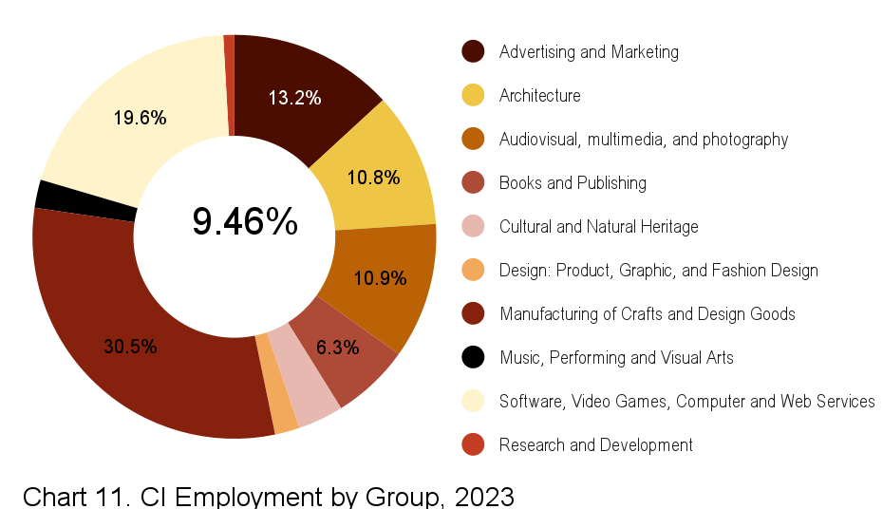
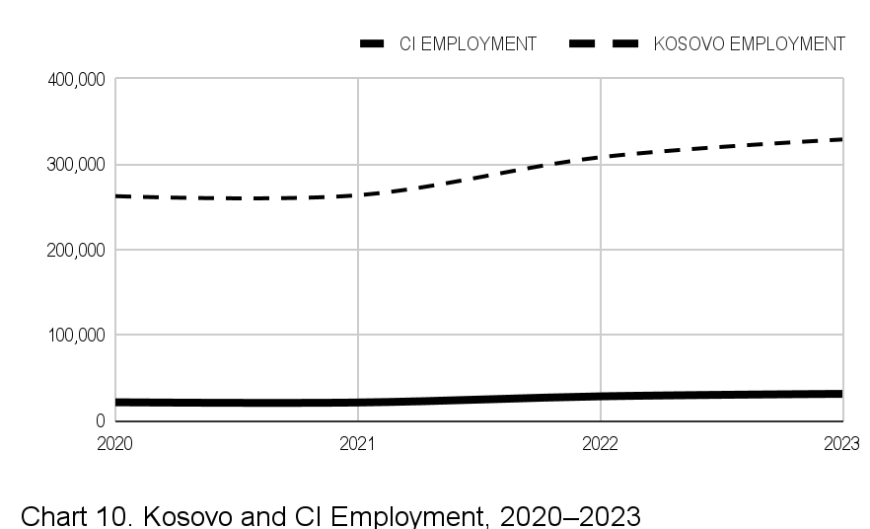
Punësimi. Të dhënat e punësimit tregojnë një performancë të fortë të sektorit, duke reflektuar praninë e tij të konsiderueshme në tregun e punës. 31,133 individë janë regjistruar zyrtarisht në domenin kreativ, duke përbërë 9.46% të fuqisë punëtore të përgjithshme kombëtare.
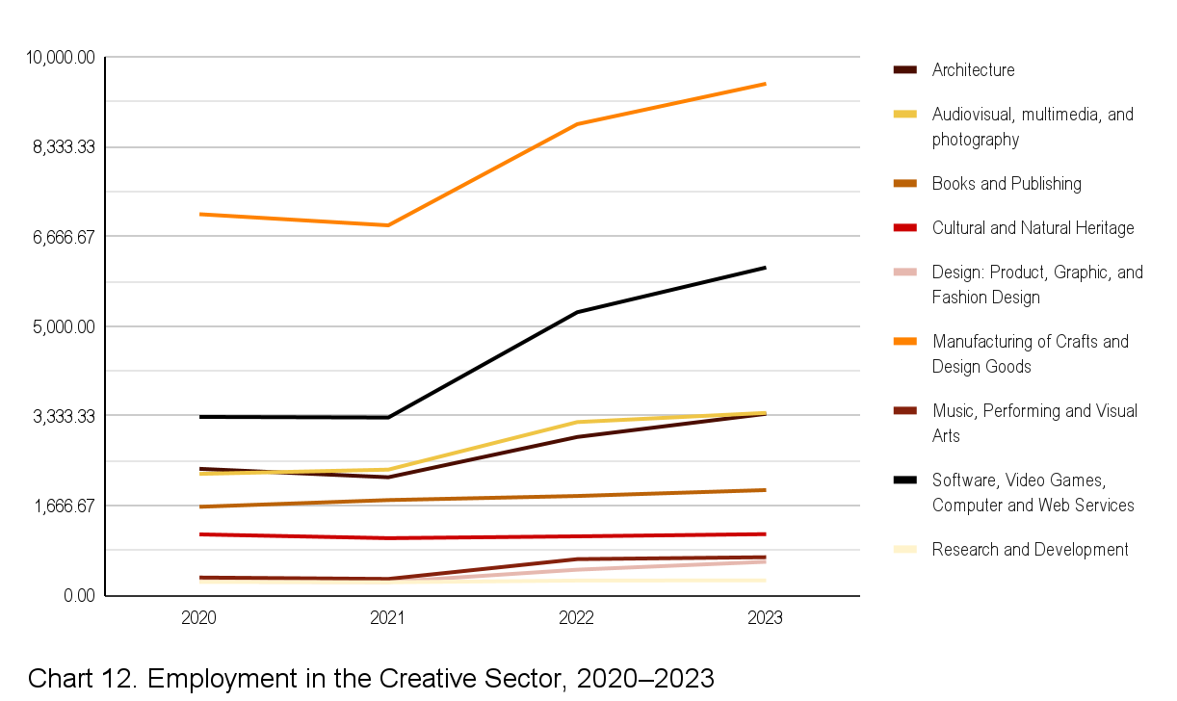
Punësimi në industritë kreative po zgjerohet me një ritëm shumë më të shpejtë se mesatarja kombëtare. Midis viteve 2020 dhe 2023, numri i personave të punësuar në sektorin kreativ u rrit me mbi 46%, ndërsa punësimi total kombëtar u rrit me 25% (Shtojca 7. Punësimi në sektorin kreativ, 2020–2023). Kjo tregon se vendet e punës në sektorin kreativ po rriten me pothuajse dyfishin e normës kombëtare, duke nënvizuar rëndësinë e tij në rritje si një burim punësimi i qëndrueshëm dhe i nxitur nga inovacioni.
Ndërsa prodhimi i mallrave artizanale dhe produkteve të dizajnit (30.53%) përbën një bazë të gjerë punësimi që ka një rëndësi të fortë socio-ekonomike për vetëpunësimin, nënsektori kreativ digjital (19.56%) po përjeton një trajektore të pjerrët në rritje për shkak të kërkesës në rritje për shërbime digjitale. Edhe pse dizajni (1.99%) dhe artet (2.25%) përbëjnë një pjesë të vogël të punësimit kreativ, ato janë nënsektorët kreativ me rritjen më të shpejtë, gjë që mund të jetë për shkak të një kërkese në rritje, por edhe formalizimit të sektorit. Arkitektura (10.82%), reklamimi dhe marketingu (13.16%), dhe nënsektorët audiovizual & multimedial (10.88%) nga ana tjetër ruajnë rritje të qëndrueshme, ndërsa trashëgimia kulturore dhe natyrore (3.64%) dhe K&ZH (0.88%) mbeten më statike.
Këto trende mund të tregojnë një transformim gradual të ekonomisë kreative të Kosovës që anon drejt zanateve dhe dizajnit, e cila fuqizohet gjithnjë e më shumë nga shkathtësitë digjitale dhe shërbimet kreative në zhvillim e sipër. Për sa i përket produktivitetit, fitimet janë më të dukshme në sektorët kreativ të strukturuar dhe gjysmë-industrialë, duke përfshirë librat dhe botimet, audiovizual dhe multimedial, prodhimin artizanal dhe mallrat e dizajnit, dhe trashëgiminë kulturore dhe natyrore. Të gjitha më sipër kanë arritur rritje më të lartë të VSHB-së sesa krijim të vendeve të punës, duke treguar rritje të vlerës së shtuar për punëtor. Nga ana tjetër, reklamimi dhe marketingu, arkitektura, dizajni, artet dhe industritë kreative digjitale shënuan punësim dhe qarkullim më të shpejtë sesa rritja e VSHB-së, duke sinjalizuar një zgjerim të gjerë të tregut dhe rritje të të ardhurave me produktivitet të qëndrueshëm, megjithëse jo në rritje. Kjo tregon një fazë dinamike ku firmat po kapin tregjet më shpejt sesa po optimizojnë efikasitetin për punonjës. Informaliteti mbetet një tipar përcaktues, por i nënvlerësuar i sektorit, veçanërisht në prodhimin artizanal dhe mallrat e dizajnit, artet dhe shërbime të pavarura. Karrierat hibride dhe puna e pavarur, të cilat shpesh kombinojnë punën kreative (informale) me orar të shkurtër ose angazhimin në bazë projekti me punësimin në sektorë të tjerë, janë mjaft të zakonshme. Ky fenomen nuk është ndjekur ende statistikisht, duke lënë boshllëqe në të kuptuarit e gjurmës së plotë ekonomike të sektorit.
Ndërsa të dhënat e ndara sipas gjinisë dhe moshës mbeten të kufizuara, njohuritë në terren sugjerojnë një angazhim të fortë të të rinjve në fusha digjitale, siç janë TIK-u, marketingu digjital, lojërat dhe prodhimi audiovizual. Një raport i kohëve të fundit i USAID-it thekson një hendek të dukshëm gjinor brenda sektorit të TI-së, i karakterizuar nga dominim i konsiderueshëm mashkullor si në rolet menaxheriale ashtu edhe në ato teknike, i cili i atribuohet pjesërisht barrierave strukturore, siç janë përgjegjësitë familjare dhe mungesa e mbështetjes për kujdesin ndaj fëmijëve. Një trend i ngjashëm zbatohet në rolet dhe pozicionet udhëheqëse që lidhen me STEM-in. Megjithatë, fusha audiovizuale dhe multimediale në vitet e fundit ka dëshmuar një numër në rritje të grave të suksesshme që kanë lënë gjurmë në industrinë e filmit, duke ndihmuar në transformimin e perceptimit të përgjithshëm ndërkombëtar të kinematografisë së Kosovës. Një fuqi punëtore më e balancuar gjinore vërehet gjithashtu në rolet editoriale dhe institucionale brenda sektorit të librave dhe botimeve, trashëgimisë kulturore dhe arteve pamore.
Prania në rritje e kreatorëve të rinj në rrjetet dhe tregjet globale është një tregues i qartë i talentit kreativ vendas të Kosovës. Fuqia punëtore kreative, ndërkohë që është e re, e motivuar, e qëndrueshme, e angazhuar në aspektin digjital, me praktika kreative të vetë-iniciuara në rritje, në përgjithësi përballet me boshllëqe kritike në kapacitete në teknologjitë e përparuara, si dhe në shkathtësitë e buta dhe kompetencat e biznesit; në menaxhimin e përmbajtjes digjitale dhe shkathtësitë mediatike; si dhe në shkathtësitë që lidhen me tregun dhe njohuritë e pronësisë intelektuale. Ndërsa këto sfida kufizojnë zhvillimin lokal, ata që shkëlqejnë shpesh tërhiqen nga tregjet ndërkombëtare ku mundësitë, njohja dhe kompensimi janë më të mëdha. Kjo lëvizshmëri e jashtme kontribuon në një ikje të dukshme të trurit, veçanërisht në mesin e profesionistëve në arkitekturë, dizajn dhe zhvillim softuerësh, siç është vërejtur nga palët e interesit të konsultuara nga UNDP (nëntor 2024). Kërkesa e kufizuar lokale, shpërblimi i ulët dhe ekosistemet mbështetëse të pazhvilluara mbeten faktorët kryesorë që nxisin këtë trend.
Subjektet kreative. Sa i përket strukturës së ekosistemit, sektori përfshin tri lloje të subjekteve të organizuara kreative, duke përfshirë ndërmarrjet, organizatat e shoqërisë civile dhe institucionet publike.
Ndërmarrjet kreative përbëjnë 10.81% të të gjithë ekosistemit të biznesit me 5,629 subjekte aktive të regjistruara si biznese të IK-së, duke shënuar një rritje prej 40.23% që nga viti 2020. Të dhënat tregojnë se sektori kreativ në Kosovë përbëhet kryesisht nga bizneset individuale dhe shoqëritë me përgjegjësi të kufizuar. Numri mesatar i të punësuarve për ndërmarrje tregon se këta nënsektorë (afërsisht 5.5 punonjës për ndërmarrje) përbëhen kryesisht nga mikro-ndërmarrje, duke përfshirë punëtori të vogla ose biznese artizanale, studio të vogla dizajni, startup-e dhe punonjës të pavarur, gjë që pengon shkallëzueshmërinë dhe konkurrueshmërinë rajonale. Shkalla e mbijetesës së bizneseve kreative është rreth 23%, krahasuar me 24,203 biznese kreative të regjistruara. Kjo mund të jetë rezultat i vështirësive për të mbajtur aktivitet të vazhdueshëm afarist, ose natyrës së tyre të bazuar në projekte, ku në atë rast bizneset bëhen joaktive pasi qëllimi i tyre është përmbushur.
Trashëgimia (28.2) së bashku me reklamimin (9.27), janë të vetmit nënsektorë dukshëm mbi mesataren e sektorit në lidhje me madhësinë e punësimit, duke sugjeruar struktura institucionale më të formalizuara dhe operacione të bazuara në ekip. Ndërsa dizajni (2.71) dhe artet (1.4) janë ndër më të voglat, me secilën firmë që punëson mesatarisht më pak se tre dhe dy persona përkatësisht. Kjo tregon se të dyja dominohen nga mikro-ndërmarrje, zakonisht profesionistë të vetëpunësuar, punonjës të pavarur ose studio të vogla që operojnë në bazë projekti. Mesatarja veçanërisht e ulët në arte pasqyron natyrën individuale dhe informale të punës artistike, ndërsa shifra pak më e lartë e dizajnit sugjeron një prani modeste të studiove bashkëpunuese ose të bazuara në ekip. Ekosistemi i ndërmarrjeve kreative dominohet nga prodhimi artizanal dhe mallra të dizajnit (28.29%), industritë kreative digjitale (17.14%) dhe arkitektura (14.78%) që përbëjnë 60% të bizneseve të IK-së, ndërsa reklamimi dhe marketingu, audiovizual dhe multimedial, artet, librat dhe botimet të ketë një bazë të fortë ndërmarrjeje.
Rritja e punësimit dhe ndërmarrjeve në të gjitha IK-të e Kosovës zbulon një model të diferencuar zhvillimi në nënsektorë të ndryshëm kreativ, duke reflektuar si zgjerimin e firmave ekzistuese ashtu edhe hyrjen e vazhdueshme të firmave të reja. Krahasimi i trendeve të tyre përkatëse të rritjes ndihmon në dallimin midis sektorëve të nxitur nga shkallëzimi i biznesit dhe atyre të karakterizuara nga krijimi i firmave të reja. Midis viteve 2020 dhe 2023, sektorë të tillë si audiovizual dhe multimedia (50.3% punësim kundrejt 37.9% ndërmarrjeve) dhe industritë kreative digjitale (83.9% punësim kundrejt 63.8% ndërmarrjeve) tregojnë rritje të fortë organizative, ku kompanitë ekzistuese po zgjerojnë fuqinë punëtore dhe kapacitetin e tyre të prodhimit. Në të kundërt, trashëgimia kulturore dhe natyrore (0.4% punësim kundrejt 48.1% ndërmarrjeve) dhe libra dhe botime (19.0% punësim kundrejt 3.6% ndërmarrjeve) shfaqin modele të fragmentuara të rritjes të dominuara nga subjektet e vogla. Veçanërisht të spikatura janë dizajni (145.6% punësim kundrejt 111.1% ndërmarrjeve) dhe artet (115.9% punësim kundrejt 124.4% ndërmarrjeve), të cilat shfaqin zgjerim të dyfishtë, duke kombinuar nivele të larta të formimit të ndërmarrjeve të reja me rritje të ndjeshme të punësimit, duke treguar si gjallëri sipërmarrëse ashtu edhe shkallëzim.
Subjektet e shoqërisë civile janë një pjesë jetësore e ekosistemit kreativ, shumica dërrmuese e të cilave janë të regjistruara si organizata joqeveritare (OJQ), një numër i vogël si shoqata dhe shumë pak si fondacione. Provat anekdotike sugjerojnë se shumica dërrmuese e OJQ-ve kreative janë operatorë të skenës kulturore të pavarur, të cilët, së bashku me kreativët individualë, janë nxitësit kryesorë të kreativitetit dhe shprehjes kulturore jashtë institucioneve publike kulturore dhe kontribuuesit kryesorë në qasjen e decentralizuar kulturore. Ekosistemi kulturor dhe digjital mbështetet edhe nga një sërë shoqatash dhe fondacionesh që nxisin zhvillimin profesional, avokimin dhe aktivizmin, të cilat kanë arritur të luajnë një rol të rëndësishëm në proceset e zgjedhura të politikave dhe në adresimin e nevojave strukturore dhe të kapaciteteve. Ndërsa në disa raste ato janë më aktive në adresimin e nevojave dhe prioriteteve të grupeve përkatëse zgjedhore, si dhe në organizimin e komunitetit, si në rastin e arkitekturës ose sektorit të TI-së, në raste të tjera ato janë relativisht joaktive ose mungojnë plotësisht. Disa nga sfidat kryesore me të cilat përballen OJQ-të lokale në sektorin kreativ janë zhvillimi i kufizuar organizativ, shpesh nuk janë të profesionalizuara dhe varen shumë nga projektet.
Nuk ka një ndjekje sistematike të të dhënave sociale dhe ekonomike që tregojnë rëndësinë ekonomike të domenit të pavarur kreativ. Megjithatë, raportet e përzgjedhura të vlerësimit të ndikimit ekonomik dhe social të aktiviteteve kulturore tregojnë një kthim të konsiderueshëm të investimeve dhe një efekt të fortë përhapës, duke gjeneruar ndikim përtej sektorit kreativ duke kontribuar në profilin ndërkombëtar të Kosovës, turizmin, rigjenerimin urban, arsimin, si dhe kohezionin social. Festivalet tradicionale si Festivali i Muzikës Sunny Hill, Dokufest, Bienalja Autostrada, Pri-Film Fest, Festivali i Animacionit Anibar, Hardhfest, etj., demonstrojnë stimulim të turizmit vendas dhe ndërkombëtar hyrës (Festivali Sunny Hill në vitin 2024 ka pritur vizitorë nga më shumë se 45 vende); rritje e konsiderueshme e qarkullimit të bizneseve lokale gjatë asaj periudhe (Qarkullimi i bizneseve gjatë gushtit 2023, kur zhvillohet Dokufest, është 29% më i lartë krahasuar me qershorin, kryesisht në akomodim dhe gastronomi); kthim i lartë i investimit (Në vitin 2023, Dokufest gjeneroi kthim prej 8€ për çdo 1€ nga të gjitha burimet e financimit dhe një kthim prej 22.8€ të financimit publik; Në vitin 2024, Hardhfest gjeneroi kthim prej 47.8€ për çdo 1€ nga të gjitha burimet e financimit dhe kthim prej 201.5€ të financimit publik); dhe punësim (në vitin 2024 Sunny Hill punësoi më shumë se 900 persona gjatë fazës përgatitore dhe ditëve të festivalit).
Institucione kulturore publike janë shtylla kurrizore e infrastrukturës kulturore të Kosovës, me një rol kyç në ruajtjen e trashëgimisë kulturore dhe nxitjen e shprehjes artistike. Në nivel qendror, Kosova pret një gamë të plotë institucionesh artistike, duke përfshirë Teatrin Kombëtar të Kosovës; Operën, Baletin dhe Ansamblin Kombëtar; Filarmoninë e Kosovës; Galerinë Kombëtare të Kosovës; Muzeun e Artit Bashkëkohor; Qendrën Kinematografike të Kosovës; dhe Bibliotekën Kombëtare të Kosovës. Institucionet kulturore, qëndrore dhe lokale, operojnë nën një model të qeverisjes publike dhe janë plotësisht të financuara nga shteti, me mbështetje të herëpashershme nga donatorët ndërkombëtarë. Institucionet qëndrore operojnë nën MKRS, ndërkohë që institucionet lokale operojnë nën Departamentin e Kulturës të komunave përkatëse.
Në nivel lokal, aktiviteti kulturor institucional është i kufizuar në libra, teatër, galeri dhe muze, shumica e të cilave veprojnë në nivel rajonal ose brenda qendrave urbane në një mënyrë mjaft të izoluar. Një aktivitet i shquar kulturor lokal është Festivali i Teatrove në Ferizaj, një bashkëpunim midis Teatrit të Ferizajt dhe OSHC-ve, i cili është ngjarja më e madhe rajonale e këtij lloji. Ai tërheq mijëra artistë nga rajoni dhe interpretues ndërkombëtarë me një kontribut të dukshëm në prodhimin teatral, promovimin e trashëgimisë kulturore dhe edukimin e kreatorëve dhe artistëve të rinj.
Në vitet e fundit, ka pasur një rritje të dukshme të përpjekjeve për të mbrojtur dhe vlerësuar pasuritë e trashëgimisë kulturore, të mbështetura nga miratimi i planeve të menaxhimit që synojnë integrimin e tyre në ekosistemin urban.
Këto përpjekje janë forcuar më tej nëpërmjet bashkëpunimeve të suksesshme me institucione të njohura ndërkombëtare në fushat e arkeologjisë, muzikës dhe teatrit. Iniciativa të tjera pozitive përfshijnë programe edukative brenda institucioneve kulturore dhe programin “Arti në Shkollë”, si dhe lëvizshmërinë institucionale që mundësoi qasje më të lehtë në aktivitete kulturore, përkatësisht në qendra të tjera urbane në të gjithë vendin. Megjithatë, kërkohet një qasje më sistematike dhe e koordinuar ndërinstitucionale për të siguruar përfshirje dhe ndikim afatgjatë.

QEVERISJA DHE KORNIZA E POLITIKAVE
Qeverisja. Ekonomisë kreative i mungon njohja formale si një sektor strategjik. Qasja institucionale është e fragmentuar, me kompetenca të shpërndara midis 7 ministrive të ndryshme që veprojnë në izolim. Kjo rezulton në masa institucionale të pakoordinuara, ndikimi i plotë i të cilave në zhvillimin e sektorit nuk vlerësohet dhe as nuk optimizohet. Aktualisht nuk ka politika të qëndrueshme ose instrumente të tjera institucionale që adresojnë ekonominë kreative në një mënyrë holistike, mbështesin inovacionin brenda sektorit kreativ ose zgjerimin e tregjeve vendase dhe ndërkombëtare për mallra dhe shërbime kreative. Komponentë të përzgjedhur të sektorit janë trajtuar përmes politikave kombëtare, disa përmes strategjive të dedikuara sektoriale, ndërsa sektorë si dizajni, arkitektura, kërkimi dhe zhvillimi ose fusha në zhvillim si media digjitale, dizajni interaktiv ose tregu i përmbajtjes alternative janë të nënrregulluara dhe/ose u mungon një orientim koherent zhvillimi. Është vënë re gjithashtu njohuri e kufizuar institucionale e natyrës ndërsektoriale të ekonomisë kreative dhe njohurive teknike për shfrytëzimin e potencialit të saj transformues, gjë që mund të rezultojë në zbatim joefikas të politikave të integruara.
Mbrojtja dhe monetizimi i pronësisë intelektuale (PI). Vlera e PI në formën e ligjit për patentat qëndron në detyrimin e mbajtësve të të drejtave të zbulojnë inovacionet e tyre, duke parandaluar kopjimin e drejtpërdrejtë, por duke lejuar të tjerët të mësojnë dhe të ndërtojnë mbi to. Një ekosistem i fortë i pronës intelektuale mbështet përhapjen e ideve të reja dhe formimin e standardeve të industrisë. Kosova ka bërë përparim të jashtëzakonshëm në këtë fushë duke e përafruar plotësisht legjislacionin e saj me acquis të BE-së. Janë krijuar 7 grupe punuese për të monitoruar dhe luftuar informalitetin dhe piraterinë; kompensimi financiar i mbajtësve të të drejtave përmes organizatave kolektive (VAPIK) ka filluar që nga gushti 2025 dhe Gjykata Komerciale është në funksion, gjë që kontribuon në një klimë më të mirë biznesi dhe në rritjen e sigurisë ligjore për investitorët. Megjithatë, përballen sfida të konsiderueshme në zbatimin dhe monitorimin e politikave në këtë fushë, të cilat sjellin mbrojtje dhe monetizim të dobët të pronës intelektuale me pirateri dhe plagjiaturë akademike të përhapur. Çështjet kryesore përfshijnë ndërgjegjësimin e ulët të publikut dhe të mbajtësve të të drejtave, kapacitetet e dobëta institucionale, veçanërisht midis inspektorëve, policisë dhe gjyqësorit, së bashku me përdorimin minimal të mjeteve ligjore dhe vonesat e zgjatura gjyqësore. Mbajtësit e të drejtave shpesh nuk kanë qasje në mbështetje ligjore të përballueshme dhe të specializuar, ndërsa organizatat e menaxhimit kolektiv ose nuk po performojnë mirë ose mbeten ende për t’u themeluar. Regjistrimi në nivel bazë është shumë i ulët, gjë që mund t'i atribuohet pamundësisë për të monetizuar të drejtat e pronësisë intelektuale deri më tani dhe nivelit të lartë të informalitetit në sektor. Të drejtat e pronësisë industriale mbeten një mjet i pakontrolluar, me sektorin kreativ që tregon një përdorim të kufizuar të markave tregtare, dizajneve industriale, patentave dhe treguesve gjeografikë.
Njohja dhe mbrojtja e punës së pavarur (freelance). Nuk ka asnjë instrument institucional të dedikuar për rregullimin dhe mbrojtjen e fuqisë punëtore të pavarur në të gjithë sektorin kreativ, përveç dispozitave për artistët dhe skenën e pavarur kulturore brenda legjislacionit për artet dhe kulturën. Ligjet ekzistuese të punës nuk e njohin natyrën fleksibile dhe informale të shumicës së profesioneve kreative. Gjithashtu, punëtorët kreativ të pavarur (freelance) dhe të pavarur nuk kanë qasje në mbrojtjet themelore sociale, siç janë sigurimi shëndetësor, pensionet ose mbështetja emergjente.
Të dhënat. Dëshmitë anekdotike tregojnë se të dhënat mbi sektorin kreativ janë të shpërndara midis institucioneve dhe sistemeve të shumta, duke u munguar koordinimi dhe standardizimi. Për më tepër, klasifikimi i industrive kreative nuk është institucionalizuar zyrtarisht ose integruar në kornizat e raportimit statistikor. Përveç kësaj, janë identifikuar boshllëqe të mëdha në të dhëna, të cilat pengojnë hartimin efektiv të politikave dhe zhvillimin e sektorit. Nuk ka të dhëna të disponueshme mbi numrin e punëtorëve kreativ informalë ose të pasiguruar, dhe nuk ka statistika në kohë për të diplomuarit në disiplinat kreative apo shkallët e punësimit të tyre. Ngjashëm, mungon një hartëzim kombëtar i shkathtësive dhe nuk ka të dhëna për pjesëmarrjen në trajnime joformale që lidhen me fushën kreative. Pjesëmarrja kulturore mbetet e pamatur në të gjitha demografitë kryesore, pa të dhëna të ndara sipas moshës, gjinisë, etnisë ose vendndodhjes. Angazhimi ndërkombëtar gjithashtu nuk monitorohet mirë, nuk ka të dhëna për pjesëmarrjen e artistëve kosovarë jashtë vendit sipas disiplinave, as nuk ka raportime për përdorimin e bashkëprodhimit ndërkombëtar apo mekanizmave të financimit kulturor. Aktualisht nuk ka një platformë apo regjistër të themeluar për të hartëzuar ose lidhur profesionistët kreativ brenda diasporës. Trendet e digjitalizimit në sektor janë të padokumentuara, duke përfshirë përdorimin e teknologjive të reja, platformave digjitale për krijimin e përmbajtjes ose monetizimin, si dhe praninë e laboratorëve teknologjikë, inkubatorëve ose projekteve inovative. Nuk ka të dhëna të konsoliduara për mbështetjen financiare publike për sektorin kreativ, nuk ka informacion për pengesat në qasjen në kredi ose grante, dhe nuk ka një pasqyrë të përgjithshme të partneriteteve publiko-privat (PPP). Së fundmi, nuk ka raportim sistematik për shkeljet e lirisë artistike dhe asnjë vlerësim të zbatimit të kornizës ligjore apo të harmonizimit të politikave sektoriale që ndikojnë në industritë kreative.

KORNIZA FISKALE DHE FINANCIARE
Kosova mban një pozicion fiskal konkurrues në Ballkanin Perëndimor me një taksë të sheshtë prej 10% mbi korporatat dhe një normë të TVSH-së prej 18%, e cila mund të përfshijë tashmë disa përjashtime kulturore. Stimujt ekzistues tatimorë për sektorin kreativ mbeten të kufizuar në fushëveprim, duke u zbatuar vetëm për prodhimet audiovizuale dhe sponsorizimet kulturore. Konsultimet me palët e interesit zbuluan se qasja në kredi ose mbështetje financiare nga sektori bankar mbetet e vështirë për artistët, OJQ-të ose iniciativat kreative për shkak të mungesës së kolateralit dhe produkteve të përshtatshme financiare.
Mbështetja financiare është e fragmentuar midis institucioneve të shumta publike, e pabarabartë dhe selektive në të gjithë sektorin kreativ. Politika e financimit midis institucioneve të ndryshme shtetërore është e pakoordinuar, gjë që zvogëlon efektivitetin dhe lë fusha kyçe të nënfinancuara, siç mund të jetë për shembull përdorimi i teknologjive të reja si inteligjenca artificiale, XR ose printimi 3D në prodhimin kreativ. Për më tepër, formularët dhe sistemet aktuale të aplikimit konsiderohen të pamjaftueshme, duke shtuar kompleksitet të panevojshëm në qasjen ndaj financimit. Modelet alternative të financimit, siç është financimi nga publiku i gjerë, nuk janë të rregulluara, duke kufizuar qasjen në burime potencialisht të rëndësishme financimi për sektorin.
Megjithatë, janë krijuar instrumente të reja financimi të dedikuara për bizneset kreative. Është miratuar një nxitje e re tatimore për investimet e huaja në industrinë e filmit, lojërave dhe produkteve audiovizuale XR, duke shërbyer si një masë qendrore politike për të zhbllokuar potencialin e rritjes së sektorit. Mbështetja financiare për kulturën është katërfishuar në aspektin e vlerës dhe ka prezantuar modele që mundësojnë mbështetje afatgjatë dhe zhvillim institucional për aktorët kryesorë kulturorë në Kosovë, duke përfshirë festivalet ndërkombëtare, por edhe lëvizshmërinë kulturore, zhvillimin e shkathtësive dhe arsimin, si dhe projektet debutuese për krijuesit e rinj. Kosova përfiton nga programi i BE-së Evropa Kreative, megjithatë pjesëmarrja e saj ende nuk është zgjeruar në programin Media, i cili ofron mundësi financimi dhe zhvillimi të kapaciteteve për sektorin audiovizual.

ARSIMI DHE ZHVILLIMI I SHKATHTËSIVE
Kosova ka një kornizë ligjore dhe institucionale të mirëvendosur kur bëhet fjalë për arsimin. Megjithatë, ajo mbetet prapa në përgjigjen efektive ndaj nevojave të tregut, duke përfshirë ato të ekonomisë kreative. Edukimi kulturor në shkolla është minimal, duke dështuar në nxitjen e të menduarit kritik përmes arteve, vetëdijes estetike ose angazhimit aktiv në prodhimin kulturor. Studentët pak u ekspozohen mundësive të karrierës dhe rrugëve profesionale brenda sektorit kreativ, duke përfshirë të kuptuarit e roleve dhe funksioneve të profesionistëve kulturorë dhe kreativ.
Sipas raportit të UNDP-së Nevojat për Shkathtësi dhe Boshllëqet në Industritë Kreative (Danuza, IDRA, 2024), institucionet publike përballen me kufizime sistemike në përditësimin e kurrikulave dhe ruajtjen e përputhshmërisë me kërkesat në zhvillim të tregut. Programet universitare në disiplinat kreative mbeten të kufizuara në fushëveprim dhe kryesisht teorike, duke ofruar ekspozim minimal praktik. Brenda trajnimit profesional dhe arsimor, ofrohen 23 profile kreative, 10 prej të cilave nuk kanë standarde të miratuara profesionale. Këto mangësi dobësojnë rëndësinë e trajnimit dhe kontribuojnë në një mospërputhje midis kompetencave të të diplomuarve dhe pritjeve të punëdhënësit. Për më tepër, mungesa e bashkëpunimit të strukturuar midis institucioneve arsimore dhe ekosistemit të biznesit përmes praktikave, mentorimit ose iniciativave sipërmarrëse, kufizon më tej zhvillimin e shkathtësive praktike dhe të orientuara drejt inovacionit midis profesionistëve të rinj.
Si rezultat, sektori kreativ përballet me sfida sistemike që pengojnë rritjen dhe qëndrueshmërinë e tij. Një pjesë e konsiderueshme e fuqisë punëtore kreative është autodidakte, pa arsim formal dhe me trajnim të kufizuar në fushat përkatëse të punës, gjë që rezulton në kapacitete teknike të kufizuara, veçanërisht në teknologjitë e përparuara në të gjithë sektorin. Një pjesë e madhe e bizneseve nuk ofrojnë asnjë trajnim për punonjësit e tyre, ndërsa ato që e bëjnë këtë mbështeten gjerësisht në seanca të brendshme. Një qasje e tillë mund të kufizojë ekspozimin ndaj shkathtësive të specializuara, veçanërisht në fushat që kërkojnë ekspertizë të jashtme për të kapërcyer boshllëqet ekzistuese. Një praktikë e zakonshme në mesin e mikrobizneseve është rialokimi i stafit ekzistues për të zbutur nevojat e reja për shkathtësi në vend që të investohet në trajnime ose punësime të reja. Vihet re një mungesë e konsiderueshme e shkathtësive të buta midis krijuesve, duke përfshirë sipërmarrjen, zhvillimin dhe menaxhimin e projekteve, njohuritë gjuhësore, legjislacionin ose shkathtësitë që lidhen me inovacionin, siç janë të menduarit kreativ dhe zgjidhja e problemeve, njohuritë digjitale dhe teknologjike, përshtatshmëria, të menduarit strategjik dhe sistematik, etj. Këto mungesa kontribuojnë në ndërprerjet në zinxhirin e vlerës, cilësinë më të ulët të produkteve kreative dhe ekspozimin dhe promovimin e kufizuar në treg.
Boshllëqet në burimet njerëzore janë po aq të dukshme në institucionet kulturore, si në rolet menaxheriale ashtu edhe në ato teknike. Ekzistojnë mungesa të konsiderueshme në profile të specializuara si dizajni i zërit dhe dritës, menaxhimi i skenës, konservimi i artit dhe mirëmbajtja e instrumenteve, si brenda vendit ashtu edhe në të gjithë tregun më të gjerë të punës kreative.
Aktualisht nuk ka një kornizë institucionale për kapitalin njerëzor ose zhvillimin e biznesit të përshtatur për sektorin kreativ. Mungesa e shkathtësive ka nxitur një numër në rritje të iniciativave për trajnim, veçanërisht në marketingun digjital, inteligjencën artificiale dhe fusha të tjera në zhvillim e sipër. Megjithatë, këto përpjekje mbeten të fragmentuara, të parregulluara dhe shpesh të shkëputura nga mekanizmat e sigurimit të cilësisë.

INFRASTRUKTURA DIGJITALE DHE FIZIKE
Një pengesë kritike për zhbllokimin e potencialit të ekonomisë kreative të Kosovës është pamjaftueshmëria e infrastrukturës fizike dhe digjitale. Shumica e qendrave kulturore komunale janë të vjetruara, duke u munguar pajisjet teknike bazë për prodhim digjital ose performanca live. Mungojnë teknologjitë e përparuara, duke përfshirë mjetet XR, sistemet zhytëse ose pajisjet e prodhimit digjital. Mjediset bashkëpunuese, të tilla si laboratorët e fabrikave, hapësirat e krijuesve ose qendrat multidisiplinare, janë të kufizuara në numër dhe të përqendruara gjeografikisht, duke i lënë shumë komunitete pa qasje në mjedise që mbështesin eksperimentimin dhe inovacionin.
Qasja në hapësira të dedikuara për zhvillimin e teknologjisë kreative dhe inovacionin, siç janë laboratorët e hapur, inkubatorët ose qendrat hibride të inovacionit, mbetet e pakët, veçanërisht jashtë qendrave të mëdha urbane. Për më tepër, infrastruktura e kufizuar e internetit me brez të gjerë në komunat rurale kufizon pjesëmarrjen e barabartë në ekonominë kreative digjitale. Krijuesit vendas shpesh mbështeten në platformat ndërkombëtare për shpërndarjen e përmbajtjes, pasi alternativat vendase janë të pazhvilluara ose nuk ekzistojnë fare.
Janë premtuese përpjekjet e fundit për të përmirësuar infrastrukturën fizike, përmes rinovimit të objekteve kulturore, krijimit të hapësirave të reja kreative për institucionet publike dhe përdorimit të hapësirave për krijuesit. Megjithatë, dispozitat aktuale nuk arrijnë të përmbushin nevojat e komunitetit më të gjerë kreativ dhe nuk sigurojnë qasje të barabartë ose mbulim gjeografik.

ANALIZA E PEMËS SË PROBLEMEVE
Të dhënat institucionale dhe provat e mbledhura përmes konsultimeve me palët e interesit nënkuptojnë se ekonomia kreative e Kosovës përballet me kufizime sistemike strukturore dhe operacionale. Ato sugjerojnë se mbetet në një fazë të hershme të zhvillimit dhe ende nuk po e shfrytëzon plotësisht potencialin e tij. Koordinimi institucional dhe koherenca e politikave janë të kufizuara, duke rezultuar në mbështetje të fragmentuar dhe njohje të pabarabartë të profesionistëve dhe ndërmarrjeve kreative. Mekanizmat e qasjes financiare dhe të investimit mbeten të pamjaftueshëm, ndërsa infrastruktura dhe gatishmëria teknologjike ndryshojnë ndjeshëm midis rajoneve. Sistemet e arsimit dhe aftësimit ende po përshtaten me kërkesat e tregut dhe të inovacionit, duke lënë shumë profesionistë kreativ pa shkathtësitë ose mundësitë e nevojshme për të lulëzuar. Në të njëjtën kohë, kufizimet e të dhënave dhe monitorimi i dobët i performancës kufizojnë hartimin e politikave të bazuara në prova dhe dukshmërinë e sektorit. Këto sfida së bashku ndikojnë në konkurrueshmëri, integrimin e tregut dhe kontributin e përgjithshëm të sektorit në zhvillimin ekonomik dhe shoqëror. Një pasqyrë e konsoliduar e sfidave strukturore, shkaqeve rrënjësore, efekteve të drejtpërdrejta dhe dytësore që formësojnë ekonominë kreative të Kosovës paraqitet në Analizën e Pemës së Problemeve (shih Shtojca 9. Analiza e pemës së problemeve për ekonominë kreative).

ANALIZA SWOT
Më poshtë është paraqitur një analizë gjithëpërfshirëse SWOT për sektorin kreativ, e cila bazohet në profilet e detajuara specifike të sektorit të ofruara në Shtojcën 2. Profili specifik për sektor i IK-së në Kosovë.

S | - Kosova ka një fuqi punëtore kreative dinamike, të motivuar nga të rinjtë, e karakterizuar nga rrjedhshmëria digjitale, përshtatshmëria dhe prania ndërkombëtare në rritje.  - Prodhimi artistik i njohur ndërkombëtarisht, veçanërisht në film, muzikë dhe arte pamore, rrit profilin global të talentit kreativ të Kosovës.  - Festivalet kulturore, shfaqjet live dhe platformat digjitale po nxisin rritjen e kërkesës vendase për përmbajtje dhe shërbime kreative.  - Korniza ligjore për pronësinë intelektuale është plotësisht në përputhje me acquis të BE-së, me përmirësime institucionale të tilla si krijimi i Gjykatës Komerciale.  - Ekziston një traditë e fortë artizanale dhe dizajni e mbështetur nga materialet lokale dhe identiteti kulturor, duke ofruar potencial për krijim të markave specifike.  - Kosova ofron një mjedis konkurrues në kosto për shërbime kreative dhe digjitale të nivelit të lartë, me potencial të fortë për nearshoring dhe rritje të orientuar drejt eksportit.  - Shkalla kompakte e vendit dhe institucionet e qasshme mundësojnë bashkëpunim të shkathët, koordinim të shpejtë dhe angazhim të ngushtë midis organeve publike, investitorëve potencialë, bizneseve dhe profesionistëve kreativ. | - Ekonomisë kreative i mungon njohja formale si një sektor strategjik, duke rezultuar në një qeverisje të fragmentuar dhe lidership të dobët institucional.  - Programet universitare dhe të AAP-së janë kryesisht të vjetruara, teorike dhe të shkëputura nga nevojat e tregut, me standarde të kufizuara profesionale ose të të nxënit praktik.  - Financimi publik është i pakoordinuar, mekanizmat alternativë të financimit nuk shfrytëzohen sa duhet dhe nuk ekzistojnë stimuj fiskalë për sektorin.  - Zbatimi i të drejtave të pronësisë intelektuale dhe industriale mbetet i dobët pavarësisht harmonizimit ligjor, me OMK-të që nuk performojnë mirë dhe mbështetje të kufizuar nga krijuesit.  - Konkurrencë e padrejtë dhe mungesë e standardeve etike, të çmimeve dhe profesionale, skemave të certifikimit dhe organizatave përfaqësuese në shumë nënsektorë kreativ.  - Hapësirat kreative dhe infrastruktura e përparuar e prodhimit janë të pakta, veçanërisht jashtë qendrave të mëdha urbane, duke kufizuar qasjen dhe eksperimentimin.  - Të dhënat mbi sektorin janë të fragmentuara, të vjetruara dhe nuk gjurmohen në mënyrë sistematike, duke penguar zhvillimin dhe avokimin e politikave të bazuara në prova.  - Inovacioni mbetet shumë i përqendruar te teknologjia dhe i shkëputur nga ekosistemi më i gjerë kreativ, me bashkëpunim të kufizuar ndërsektorial dhe pak stimuj për t'u integruar. | W
O | - Kosova mund të ndërtojë mbi rrjetet e saj të diasporës dhe bashkëpunimet ndërkombëtare për të zgjeruar tregjet kreative dhe bashkëprodhimet.  - Interesi në rritje për krijimin e përmbajtjes digjitale dhe inteligjencën artificiale ofron mundësi për modele të reja biznesi dhe inovacion në post-prodhim dhe dizajn.  - Turizmi kulturor dhe rrëfimi i historive të bazuara në trashëgimi mund të rrisin zhvillimin lokal, duke promovuar njëkohësisht identitetin unik të Kosovës në nivel global.  - Partneritetet publiko-private dhe iniciativat për zhvillimin e hapësirës së krijuesve tregojnë potencial për të shkallëzuar infrastrukturën e inovacionit.  - Proceset e integrimit në BE dhe diplomacia kulturore ndërkombëtare krijojnë stimuj për reforma institucionale dhe harmonizim sektorial. | - Mosanëtarësimi në platforma kyçe si UNESCO, WIPO ose MEDIA të Evropës Kreative kufizon njohjen, qasjen në fonde dhe integrimin në treg.  - Pasiguria e krijuesve të pavarur përforcohet nga padukshmëria ligjore dhe mungesa e mbrojtjes sociale ose mekanizmave mbështetës.  - Ndërmarrjet e vogla dhe informale dominojnë sektorin, duke kufizuar shkallëzueshmërinë, profesionalizimin dhe gatishmërinë për investime.  - Infrastruktura e kufizuar e internetit me brez të gjerë dhe ajo digjitale në zonat rurale krijojnë pabarazi gjeografike në qasjen ndaj mundësive kreative.  - Ikja e trurit dhe riinvestimi i kufizuar në zhvillimin e talentëve kërcënojnë qëndrueshmërinë afatgjatë dhe kujtesën institucionale në sektor. | TH

VIZIONI
Deri në vitin 2035, fusha kreative do të transformohet në një shtyllë të fortë ekonomike, duke qëndruar si një qendër e njohur për shërbime kreative të nivelit të lartë, një destinacion kryesor për përvoja kulturore të klasit botëror të ankoruara në festivalet e saj të gjalla dhe një burim i njohur i prodhimit me vlerë të lartë, të nxitur nga inovacioni, i rrënjosur në trashëgiminë kulturore dhe zejtarinë tradicionale.

MISIONI
Ndërtoni një ekosistem mundësues që inkurajon investimin në domenin kreativ, fuqizon krijuesit, ushqen inovacionin dhe lidh industritë kreative të Kosovës me arsimin, kërkimin shkencor, turizmin dhe teknologjinë, duke nxitur një ekonomi kreative gjithëpërfshirëse, të qëndrueshme dhe konkurruese globalisht.

KORNIZA STRATEGJIKE
Strategjia e Ekonomisë Kreative 2035 synon të forcojë sektorin kreativ të Kosovës përmes katër objektivave strategjikë, duke nxitur inovacionin, rritjen dhe integrimin ndërkombëtar. Ajo shfrytëzon ekosistemin kreativ të gjallë dhe të qëndrueshëm; regjimin konkurrues të taksave dhe efektivitetin e kostos për shërbimet kreative të nivelit të lartë, së bashku me avantazhet e nearshoring; ndërgjegjësimin kulturor dhe hapjen e formësuar nga rrjeti i gjerë i diasporës dhe përvoja ndërkombëtare; si dhe angazhimin në rritje institucional dhe njohjen e potencialit të sektorit për zhvillim kulturor dhe ekonomik.
Strategjia miraton konceptin e UNCTAD-it të ekonomisë kreative si kornizën e saj gjithëpërfshirëse dhe përcakton masa zhvillimi që do të nxisin rritjen e përgjithshme të sektorit kreativ. Megjithatë, ajo mbështet 31 industri prioritare bazuar në potencialin e tyre për promovim kulturor, rritje ekonomike, mundësi për inovacion, si dhe rëndësinë strategjike dhe potencialin e tyre për zhvillim (shih Shtojcën 10. Korniza analitike për industritë kreative me prioritet). Këto përfshijnë reklamimin, arkitekturën, prodhimin audiovizual, TI-në dhe zhvillimin e softuerëve, muzetë, shërbimet e trashëgimisë, prodhimin selektiv, së bashku me kërkimin dhe zhvillimin si një mundësues ndërsektorial.

Vizioni mbështetet në një qasje të integruar qeverisjeje, me shumë palë të interesit dhe shumë nivele, që nxit bashkëpunimin ndërsektorial, koordinimin institucional dhe pjesëmarrjen gjithëpërfshirëse të qeverisë, akademisë, shoqërisë civile, sektorit privat dhe komunitetit të inteligjencës së diasporës.

Objektivi strategjik I. NGRITJA E SHKATHTËSIVE, NXITJA E INOVACIONIT
Ky objektiv strategjik synon forcimin e themeleve të kreativitetit përmes arsimit, kërkimit dhe inovacionit, duke nxitur një fuqi punëtore të kualifikuar dhe të gatshme për të ardhmen, të aftë për të prodhuar rezultate kreative me vlerë të lartë. Ai synon një mjedis të lulëzuar të zhvillimit profesional; zgjidhje të qëndrueshme për hapësira kreative së bashku me hapësira pune të përballueshme, të qasshme dhe të adaptueshme për krijuesit; dhe një mjedis të fortë bashkëpunues të integruar në ekosistemin global kreativ.

Objektivi specifik I.1. – Arsimi kreativ dhe digjital
Ky objektiv do të arrihet nëpërmjet integrimit të arsimit kreativ dhe të të nxënit digjital në të gjitha shkollat fillore dhe të mesme. Mësimdhënësit do të inkurajohen të integrojnë artet dhe teknologjinë si mjete praktike në procesin e të nxënit, duke nxitur të nxënit pjesëmarrës dhe përjetues midis nxënësve të arsimit parauniversitar. Kjo qasje synon të ndërtojë brezin e ardhshëm të krijuesve të pajisur me aftësi të të menduarit kritik dhe zgjidhjes së problemeve, vetëdije kulturore dhe estetike, njohuri digjitale dhe mediatike, punë ekipore, komunikim dhe shkathtësi praktike teknike, duke përfshirë artizanatin dhe aftësinë për të punuar me mjete digjitale.
Përveç kësaj, programi do të integrojë ndërgjegjësimin bazë për pronësinë intelektuale (PI), duke i njoftuar nxënësit me konceptet e autorësisë, origjinalitetit dhe respektit për të drejtat kreative që në moshë të vogël. Kjo do të ushqejë praktikat etike kreative dhe do të forcojë të kuptuarit e pronësisë kulturore dhe përdorimit të drejtë, duke hedhur themelet për pjesëmarrje të përgjegjshme dhe të informuar në ekonominë kreative.
Programi do të udhëhiqet nga MASHTI, në bashkëpunim me komunat dhe stafin e arsimit parauniversitar, dhe do të mbështetet nga MKRS-ja, institucionet kulturore dhe të trashëgimisë, si dhe fakultetet e TI-së, arteve dhe arkitekturës. Qeveria qendrore do të mbikëqyrë dhe miratojë programin e arsimit digjital kreativ, materialet pedagogjike dhe ofrimin e trajnimeve. Në koordinim me MFPT-në, do të krijohen nënkode të dedikuara të buxhetit komunal për arsimin kreativ për të siguruar pronësinë lokale, qëndrueshmërinë financiare dhe qëndrueshmërinë afatgjatë. Infrastruktura do të shërbejë si një faktor kyç mundësues së bashku me financimin, materialet pedagogjike dhe kapacitetet e ofrimit të shërbimeve. Një plan i përbashkët investimi midis MASHTI-t, MKRS-së dhe komunave do të sigurojë infrastrukturë të përshtatshme digjitale dhe fizike në shkollat publike.
Deri në vitin 2030, rezultatet kryesore do të përfshijnë një program për arsim kreativ dhe mësim digjital që kombinon vlerësimin diagnostikues me një plan veprimi praktik për të siguruar gatishmëri ligjore, kurrikulare, financiare, njerëzore dhe infrastrukturore për zbatim. Përveç kësaj, do të zhvillohen materiale dhe udhëzime pedagogjike, paketa trajnimi dhe nënkode buxhetore komunale. Mësimdhënësit e arsimit parauniversitar dhe edukatorët kreativ do të trajnohen dhe çdo nxënës do të marrë pjesë në aktivitete mësimore duke përdorur artin, kulturën dhe mjetet digjitale. Deri në vitin 2035, të gjitha shkollat parauniversitare do të rikonstruktohen dhe pajisen me infrastrukturë digjitale të përshtatshme, siç janë lidhja me internetin, klubet e arteve, laboratorët e TI-së dhe pajisjet përkatëse. Të gjitha objektet shkollore të zhvilluara rishtazi duhet të përfshijnë hapësira kreative dhe infrastrukturë digjitale që nga faza e projektimit, në përputhje me programet e mësimit kreativ dhe digjital.
Objektivi specifik I.2. – Zhvillimi i talentëve dhe i fuqisë punëtore kreative
Ky objektiv do të arrihet përmes një kornize gjithëpërfshirëse dhe të orientuar drejt praktikës për të nxënit dhe ndërtimin e kapaciteteve. Korniza do të përfshijë programe për sipërmarrjen kreative dhe menaxhimin e biznesit, inovacionin digjital dhe teknologjinë kreative, trashëgiminë e qëndrueshme dhe inovacionin në dizajn. Këto do ta pajisin fuqinë punëtore kreative me shkathtësi të rëndësishme globalisht, përvojë ndërkombëtare dhe mbështetje institucionale, duke forcuar punësimin dhe duke u mundësuar profesionistëve kreativ të operojnë me besim në tregjet ndërkombëtare. Qëllimi kryesor është që gradualisht të krijohet një ofertë rajonale që e pozicionon Kosovën si një pioniere në arsimin kreativ dhe zhvillimin profesional.
Objektivi do të përparojë përgjatë katër fronteve kryesore të veprimit: (1) rishikimi i kurrikulave për fushat kreative dhe miratimi i programeve ndërdisiplinore të trajnimit profesional në nivelet master dhe doktoraturë; (2) ofrimi i kurseve të të nxënit gjatë gjithë jetës (LLL), duke përfshirë mikro-certifikimet profesionale; (3) promovimi i lëvizshmërisë akademike dhe profesionale, si brenda vendit ashtu edhe ndërkombëtarisht; dhe (4) integrimi i moduleve të dedikuara për krijuesit brenda skemave ekzistuese të punësimit dhe zhvillimit të shkathtësive, siç janë programi i garancisë për të rinj dhe programi i qelizës së të rinjve. Ndërsa reforma kurrikulare përbën një angazhim afatgjatë thelbësor për transformimin strukturor të arsimit kreativ dhe njohjen e kualifikimeve akademike në nivel ndërkombëtar, përparësi e menjëhershme dhe përpjekje e përqendruar do të vendoset në zgjerimin e mundësive të të nxënit gjatë gjithë jetës dhe trajnimit me cikël të shkurtër, të cilat ofrojnë përgjigjen më efektive ndaj kërkesave në zhvillim të tregut si në vend ashtu edhe në atë ndërkombëtar. Korniza të tilla do të synojnë kryesisht sipërmarrjen kreative, menaxhimin e pronësisë intelektuale (PI) dhe ndërgjegjësimin për të drejtat, programet e zhvillimit të shkathtësive të lidhura me inteligjencën artificiale dhe teknologjinë e përparuar për industritë prioritare, duke nxitur një kulturë profesionalizmi, inovacioni dhe praktike kreative të qëndrueshme. Theks i barabartë do t'i kushtohet promovimit të lëvizshmërisë dhe integrimit të moduleve të fokusuara te krijuesit brenda programeve ekzistuese të stazhit dhe punësimit, pasi këto masa janë relativisht më të zbatueshme dhe përfitojnë nga platformat ekzistuese institucionale dhe të bazuara në programe që mund të përshtaten lehtësisht për të mbështetur nevojat e sektorit kreativ. Një Kornizë Kombëtare për Zhvillimin e Shkathtësive, së bashku me analizën e rregullt të boshllëqeve të shkathtësive, do të dizajnohet dhe themelohet për të vlerësuar nevojat aktuale dhe të ardhshme të shkathtësive dhe për të siguruar përgjigje të koordinuara përmes programeve të synuara të arsimit dhe trajnimit.
Zbatimi do të koordinohet nga institucione të shumta. Ofruesit publikë dhe privatë të arsimit të lartë do të luajnë një rol udhëheqës në ankorimin dhe ofrimin e aktiviteteve të zhvillimit profesional, të mbështetura nga MASHTI dhe MKRS-ja, të cilat, përveç roleve të tyre të akreditimit, do të lehtësojnë partneritetet me institucionet ndërkombëtare dhe do të ofrojnë bursa dhe mbështetje financiare për arsimin kreativ. ZKM dhe MFPT-ja do të jenë përgjegjëse për kryerjen e analizave të rregullta dhe krijimin e moduleve të dedikuara për krijuesit brenda skemave aktuale.
Rezultati kryesor i pritur i këtij objektivi është një numër në rritje i krijuesve me shkathtësi të përmirësuara ndërdisiplinore dhe kompetenca profesionale që mbështesin zhvillimin e qëndrueshëm të karrierës dhe një fuqi punëtore kreative të qëndrueshme.
Objektivi specifik I.3. – Kërkim dhe zhvillim kreativ (K&Zh)
Ky objektiv synon të rrisë inovacionin, konkurrueshmërinë dhe qëndrueshmërinë në të gjitha industritë kreative përmes kapaciteteve më të forta të kërkimit dhe zhvillimit. Ai nxit bashkëpunimin ndërsektorial, duke i mundësuar sektorëve kreativ të gjenerojnë mundësi dhe produkte të reja biznesi në kryqëzimin e kulturës, teknologjisë dhe dizajnit. K&Zh-ja lidh akademinë, ndërmarrjet kreative, institucionet kulturore dhe skenën e pavarur brenda një ekosistemi kolektiv që nxit eksperimentimin, shkëmbimin e njohurive dhe transformimin e ideve në zbatime praktike, produkte dhe vlera kulturore. Gjithashtu mbështet hartimin e politikave të informuara duke i orientuar investimet drejt fushave me potencial të lartë inovacioni.
Objektivi përqendrohet në forcimin e kornizës ligjore, mbështetjen financiare dhe infrastrukturën bashkëpunuese për kërkim-zhvillim në sektorin kreativ. MASHTI, i mbështetur nga MFPT dhe MINT, do të udhëheqë zhvillimin e udhëzimeve, rregullave dhe rregulloreve të detajuara që rregullojnë kërkimin dhe zhvillimin, duke mbuluar iniciativat e mbështetura nga shteti, kërkimin e udhëhequr nga akademia dhe projektet e përbashkëta midis universiteteve publike dhe industrisë. Korniza do të përcaktojë fushëveprimin dhe përgjegjësitë institucionale, kriteret e përshtatshmërisë dhe financimit, standardet e kërkimit dhe etikës, të drejtat e pronësisë intelektuale dhe procedurat e komercializimit. Gjithashtu do të përshkruajë procedurat administrative dhe të menaxhimit të projekteve, duke përfshirë mekanizmat e monitorimit dhe raportimit. Një kornizë e tillë do të shqyrtojë modalitetet për të mbështetur iniciativat e Hulumtimit dhe Zhvillimit (R&D) të udhëhequra ose të zhvilluara së bashku nga akademikët, universitetet, institucionet kulturore, OJQ-të krijuese të konsoliduara dhe bizneset krijuese të mesme deri në të mëdha. Korniza e qeverisjes së kërkimit dhe zhvillimit do të miratohet me vendim qeveritar dhe do të promovohet nëpërmjet një fushate gjithëpërfshirëse komunikimi. Një masë e dytë për të forcuar kërkimin dhe zhvillimin është rritja e ndjeshme e mbështetjes financiare, duke synuar 1% të BPV-së deri në vitin 2035. Kjo do të arrihet përmes një skeme të koordinuar grantesh për kërkim dhe zhvillim ndërsektorial, e zbatuar në partneritet me donatorë ndërkombëtarë, ndërmarrje të mëdha kreative dhe OJQ të themeluara kreative, nën koordinimin e ZKM-së dhe zbatimin e MASHTI-t, MKRS-së dhe MINT-it. MFPT do të prezantojë një skemë të zbritjes së taksave për ndërmarrjet kreative të mesme dhe të mëdha që investojnë në kërkim dhe zhvillim ndërsektorial, duke stimuluar inovacionin e udhëhequr nga industria dhe komercializimin e produkteve dhe shërbimeve kreative. Rregullorja shoqëruese e zbritjes së taksave për kërkim dhe zhvillim do të përcaktojë procedurat e pranueshmërisë, vlerësimit dhe atyre administrative për të siguruar zbatim transparent dhe të përgjegjshëm. Fronti i tretë i veprimit do të përqendrohet në krijimin e një platforme bashkëpunimi që lidh profesionistët, studiuesit dhe bizneset vendase dhe të diasporës për të inkurajuar dhe mbështetur inovacionin ndërsektorial.
Deri në vitin 2035, rezultatet kryesore të pritura përfshijnë një kornizë rregullatore për kërkim dhe zhvillim dhe produkte kreative inovative ndërsektoriale të nxitura nga nevojat e industrisë dhe të mbështetura nga shteti.
Objektivi specifik I.4. – Infrastrukturë digjitale dhe fizike kreative
Hapësirat e punës dhe teknologjia e përshtatshme që ofrojnë mundësi për t'u takuar, bashkëpunuar dhe eksperimentuar janë thelbësore për transformimin e talentit kreativ në vlerë të tregtueshme. Qasja në lidhje të besueshme dhe me shpejtësi të lartë në internet është një kërkesë themelore për një infrastrukturë të tillë. Sigurimi i qasjes së barabartë në infrastrukturë digjitale dhe fizike të përballueshme dhe të përparuar për të gjitha grupet e komunitetit, me vëmendje të veçantë për grupet e pafavorizuara dhe të cenueshme, është një faktor thelbësor për promovimin e përfshirjes sociale dhe zhvillimit të qëndrueshëm.
Për të zbatuar këtë qasje, MFPT, në bashkëpunim të ngushtë me MINT, MKRS dhe MPB, do të kryejë vlerësime trevjeçare të qasshmërisë, përballueshmërisë dhe kushteve të punës së profesionistëve kreativ, bizneseve dhe OJQ-ve. Këto vlerësime do të informojnë skemat e qasjes së përballueshme dhe do të orientojnë investimet qeveritare në infrastrukturën kreative, ndërkohë që do të shërbejnë gjithashtu si një bazë njohurish për studimet e fizibilitetit dhe planifikimin e infrastrukturës.
Autoritetet qendrore dhe lokale do të koordinojnë përpjekjet në tri fronte kryesore: Zonat e Ndërmarrjeve Kreative (ZNK), zhvillimi i specializuar i infrastrukturës dhe përshtatja e objekteve publike ekzistuese.
ZNK-të do të shërbejnë si mekanizma strategjikë për të stimuluar grupimin, bashkëpunimin dhe rritjen brenda sektorit kreativ. Ato do të projektohen si zona urbane të dedikuara, të qeverisura nga një sërë kushtesh zhvillimi, skemash nxitëse dhe shërbimesh mbështetëse që favorizojnë përqendrimin hapësinor të subjekteve dhe individëve kreativ. Duke vepruar si laboratorë të gjallë, ZNK-të do t'i transformojnë qendrat urbane në hapësira të hapura kreative që promovojnë bashkëprodhimin dhe rigjenerimin e qëndrueshëm urban. MMPH, në bashkëpunim me MKRS dhe MINT, do të zhvillojë, miratojë dhe promovojë kornizën rregullatore që rregullon krijimin, menaxhimin dhe funksionimin e ZNK-ve. Deri në vitin 2030, MMPH, në bashkëpunim me të paktën tri qendra rajonale, duhet të krijojë dhe pilotojë menaxhimin e zonave të tilla përmes një procesi transparent dhe konkurrues përzgjedhjeje.
Zhvillimi i infrastrukturës së specializuar për inovacionin, rritjen e industrisë kreative dhe festivalet do të paraprihet nga një studim i detajuar i fizibilitetit që vlerëson kërkesën, përshtatshmërinë e vendndodhjes dhe qëndrueshmërinë, duke u bazuar në njohuritë nga vlerësimet trevjeçare të qasshmërisë, përballueshmërisë dhe kushteve të punës. Bazuar në gjetjet e tij, do të krijohet një rrjet qendrash inovacioni dhe festivalesh, që përfshin Qendrën Kombëtare për Inovacion dhe Teknologji, gjashtë qendra më të vogla rajonale inovacioni, duke përfshirë vende të dedikuara shumëfunksionale për festivale, të projektuara si infrastruktura 365-ditore që funksionojnë gjatë gjithë vitit për të pritur aktivitete të ndryshme kulturore, arsimore dhe kreative. Rekomandohet që këto struktura të jenë mirë të integruara brenda ose në afërsi shumë të madhe të ZNK-ve, duke siguruar sinergji midis ekosistemeve të prodhimit, performancës dhe promovimit. Partneritetet publiko-private do të shqyrtohen si modele të qëndrueshme për zhvillimin, menaxhimin dhe qëndrueshmërinë e një infrastrukture të tillë. Në përputhje me çmimin e qytetit kreativ (shih Objektivin III.3), komunat që demonstrojnë përsosmëri në qeverisjen kreative dhe inovacionin mund të prioritetizohen për bashkë-investime në infrastrukturën kreative, duke siguruar që njohja të lidhet drejtpërdrejt me përmirësimin e prekshëm, të bazuar në vend.
Një shtresë e tretë e infrastrukturës kreative do të krijohet përmes adaptimit të objekteve publike të zbrazëta ose të nën-shfrytëzuara dhe vendeve të trashëgimisë kulturore, duke përfshirë ish-shkollat, qendrat komunitare dhe kulturore, si dhe ndërtesa të tjera publike të nën-shfrytëzuara, të cilat mund t’u bëhen të disponueshme komunitetit krijues gjithashtu përmes licencave dhe qiradhënieve afatshkurtra “ meanwhile” (ndërkohësisht). Qendra për Praktikë Narrative në Prishtinë, zhvilluar nga Manifesta 14 Prishtina, mund të shërbejë si model referimi për procesin e adaptimit. Zhvillimi i kësaj infrastrukture do të ndërmerret me angazhim aktiv të komunitetit kreativ për të siguruar që dizajni, funksionaliteti dhe shërbimet t'u përgjigjen nevojave reale sektoriale. Paralelisht, do të futen skema kredish të buta të mbështetura nga qeveria për të ndihmuar subjektet kreative që investojnë në hapësira kreative, të tilla si qendrat e punës së përbashkët.
Deri në vitin 2035, rezultatet kryesore të pritura përfshijnë hapësira të reja kreative të zhvilluara përmes investimeve publike dhe partneriteteve me sektorin privat, dhe ZNK në të paktën tri qendra rajonale.
Objektivi specifik I.5. – Ndërkombëtarizimi dhe shkëmbimi i njohurive
Ky objektiv rrit qasjen në tregjet ndërkombëtare dhe forcon lidhjet brenda sistemeve globale të njohurive dhe kreative. Synon të pozicionojë sektorin kreativ të Kosovës brenda zinxhirëve ndërkombëtarë të vlerës, të tërheqë investime dhe të lehtësojë shkëmbimin e ideve, ekspertizës dhe inovacionit.
Vëmendje e veçantë i kushtohet forcimit të bashkëpunimit me diasporën, e cila përbën një burim jetësor të talentëve kreativ dhe një urë lidhëse drejt tregjeve dhe rrjeteve ndërkombëtare. Për këtë qëllim, MPJ, me mbështetjen e ZKM-së, do të krijojë dhe përditësojë rregullisht një direktorium digjital me qasje të hapur të bizneseve kreative të diasporës, OJQ-ve dhe profesionistëve, të hartuar për të nxitur lidhjen dhe bashkëpunimin aktiv me subjektet dhe institucionet kreative lokale. Ky aktivitet do të plotësohet me një fushatë promovuese brenda Kosovës dhe tregjeve të synuara ndërkombëtare.
Për të forcuar më tej integrimin brenda ekosistemeve kreative ndërkombëtare, ofruesit publikë dhe privatë të arsimit të lartë, me mbështetjen e MASHTI-t dhe MKRS-së, do të krijojnë marrëveshje të dedikuara bashkëpunimi me institucione ndërkombëtare arsimore dhe trajnuese për të avancuar arsimin kreativ, zhvillimin profesional dhe mundësitë e shkëmbimit. Për më tepër, skemat e granteve të synuara për bashkëprodhim dhe bashkëfinancim do të mbështesin iniciativat bashkëpunuese të kërkim-zhvillimit dhe prodhimet kreative në partneritet me institute të njohura ndërkombëtare. Vëmendje e veçantë do t'i kushtohet bashkëpunimit dhe të mësuarit nga kolegët midis festivaleve vendase dhe ndërkombëtare për të mbështetur shkëmbimin e njohurive, zhvillimin e kapaciteteve dhe programimin e përbashkët, duke kontribuar në rrjete më të forta rajonale dhe globale të festivaleve.
MKRS-ja, përmes marrëveshjeve të bashkëprodhimit ndërkombëtar dhe bashkëpunimit në fushën e artit dhe kulturës, do të promovojë projekte të përbashkëta, partneritete ndërkombëtare dhe dukshmëri më të madhe ndërkombëtare. Për më tepër, një përpjekje e koordinuar që përfshin institucionet qeveritare, komunitetin e biznesit, rrjetet e diasporës dhe partnerët ndërkombëtarë do të avokojë për pjesëmarrjen aktive të Kosovës në rrjetet dhe platformat globale, të tilla si programi Evropa Kreative, Rrjeti i Ekonomisë Kreative i UNCTAD, Rrjeti i Qyteteve Kreative të UNESCO-s, Rrjeti i Qendrave Kreative të Evropës, Qytetet dhe Qeveritë Lokale të Bashkuara (QQLB) dhe Federata Ndërkombëtare e Këshillave të Arteve dhe Agjencive Kulturore (IFACCA). Kjo do të përfshijë gjithashtu bashkëpunim të zgjeruar me organizatat ndërkombëtare të pronësisë intelektuale si WIPO dhe EUIPO, traktatet dhe platformat ndërkombëtare përkatëse si TMview, DesignView, Marrëveshja e Lisbonës, si dhe distributorët kryesorë globalë digjitalë, përfshirë YouTube, Spotify dhe Netflix, për të forcuar dukshmërinë, për të siguruar shpërblim të drejtë dhe për të përmirësuar mbrojtjen ndërkombëtare të pasurive kreative dhe industriale të Kosovës.
Deri në vitin 2035, rezultatet e pritura përfshijnë lidhje më të forta midis krijuesve vendas dhe atyre nga diaspora, partneritete të zgjeruara ndërkombëtare në arsim, kërkim-zhvillim dhe festivale, vepra kreative të bashkëprodhuara dhe pjesëmarrje më të madhe të subjekteve kreative të Kosovës në rrjete dhe platforma globale.
Objektivi strategjik II – NXITJA E KONKURRENCËS, FUQIZIMI I RRITJES KREATIVE
Ky objektiv strategjik synon të ndërtojë një industri kreative më të fortë dhe më të qëndrueshme duke rritur konkurrueshmërinë ndërkombëtare. Prioritetet kryesore përfshijnë rritjen e numrit të bizneseve me certifikime të njohura globalisht, nxitjen e eksporteve dhe qasjes në treg për mallrat dhe shërbimet kreative, si dhe promovimin e përvetësimit të praktikave të qëndrueshme. Mbështetja për zhvillimin e biznesit do të luajë rol jetësor në mundësimin e bizneseve të IK-së për t'u rritur, për të inovuar dhe për të konkurruar në tregjet ndërkombëtare. Për ta arritur këtë, fokusi është në katër objektiva specifike: avancimi i cilësisë dhe qëndrueshmërisë përmes certifikimit dhe standardeve globale; forcimi i kornizave institucionale dhe të pronësisë intelektuale; nxitja e një mjedisi konkurrues që mbështet rritjen dhe inovacionin; dhe rritja e pjesëmarrjes në zinxhirët e vlerave lokale, ndërkohë që zgjerohet kapaciteti i eksportit dhe integrimi global.

Objektivi specifik II.1. – Cilësi dhe qëndrueshmëri e avancuar në industritë kreative përmes certifikimit, inovacionit dhe standardeve globale
Ky objektiv synon të forcojë konkurrueshmërinë, besueshmërinë dhe qëndrueshmërinë e Industrive Kreative (IK) të Kosovës duke përmirësuar cilësinë e produktit, duke u përafruar me standardet globale dhe duke krijuar sisteme transparente certifikimi. Ai promovon praktika të drejta, etike dhe të përgjegjshme ndaj mjedisit që u mundësojnë ndërmarrjeve dhe produkteve të IK-së të konkurrojnë me besim në tregjet vendase dhe ndërkombëtare. I udhëhequr nga MINT, ai do të zbatohet përmes një kornize të integruar që kombinon standardizimin, certifikimin, çmimet e drejta, mbështetjen e ndërmarrjeve dhe transparencën digjitale.
Kornizat kombëtare për certifikimin e ndërmarrjeve dhe produkteve të IK-së do të zhvillohen, të harmonizuara me standardet ndërkombëtare dhe duke përfshirë njohjen shumënivelëshe nga përputhshmëria bazë deri te akreditimi ndërkombëtar. Këto korniza do të përcaktojnë kritere të qarta vlerësimi, parime qëndrueshmërie dhe udhëzime etike në të gjithë nënsektorët e IK-së. Një kuadër çmimesh për nënsektorët e përzgjedhur do të promovojë shpërblime të drejta dhe transparente, duke shërbyer si referencë për prokurimin publik, kontraktimin privat dhe udhëzimet sektoriale. Fushatat plotësuese të ndërgjegjësimit dhe promovimit do të nxisin të kuptuarit dhe përvetësimin e sistemeve të certifikimit dhe modeleve të çmimeve të drejta, duke inkurajuar njëkohësisht konkurrencën etike.
Monitorimi dhe vlerësimi do të forcohen përmes një kornize gjithëpërfshirëse të monitorimit të IK-së dhe një platforme digjitale, të zhvilluar nga MINT dhe MKRS me mbështetjen e ZKM-së, për të menaxhuar të dhënat e certifikimit, për të monitoruar përputhshmërinë dhe për të shfaqur ndërmarrjet dhe produktet e IK-së të certifikuara. Platforma do të integrojë një pasaportë biznesi të IK-së, një mjet vetëvlerësimi dhe zhvillimi që u mundëson ndërmarrjeve kreative të krahasojnë performancën me standardet e cilësisë, qëndrueshmërisë dhe inovacionit, të ndjekin progresin dhe të kenë qasje në udhëzime të përshtatura për të përmirësuar operacionet dhe konkurrueshmërinë. Gjithashtu, ajo do të mbledhë komentet e përdoruesve dhe konsumatorëve, do të ndjekë performancën e sektorit dhe do të mbështesë hartimin e politikave të bazuara në prova përmes shkëmbimit të koordinuar të të dhënave me institucionet e trashëgimisë kulturore, KIESA-n, Agjencinë për Pronësi Industriale, organizatat e menaxhimit kolektiv dhe organe të tjera zbatuese.
Deri në vitin 2035, rezultatet e pritura përfshijnë korniza kombëtare të miratuara për certifikimin e ndërmarrjeve dhe produkteve të IK-së; sisteme operacionale të certifikimit dhe çmimeve; marrëveshje bashkëpunimi institucional që mbështesin gatishmërinë për eksport; dhe një platformë digjitale që integron pasaportën e biznesit të IK-së për të mundësuar menaxhimin transparent të certifikimit, zhvillimin e ndërmarrjeve dhe dukshmëri më të madhe të tregut.
Objektivi specifik II.2. – Kornizë efektive institucionale dhe e pronësisë intelektuale (PI) për rritje dhe mbrojtje
Ky objektiv synon të krijojë një mjedis institucional të sigurt dhe mundësues që mbron të drejtat kreative, promovon kushte të drejta pune dhe forcon pozicionin ekonomik të profesionistëve kreativ. Duke përforcuar themelet ligjore, institucionale dhe operacionale të PI-së, kjo siguron që krijuesit, dizajnerët dhe ndërmarrjet të mund të përfitojnë plotësisht nga puna e tyre, ndërkohë që mbështet inovacionin dhe konkurrencën brenda ekonomisë kreative.
MFPT-ja do të udhëheqë vlerësimin gjithëpërfshirës të kornizave ekzistuese ligjore, institucionale dhe operative që rregullojnë të drejtat, mbrojtjet dhe kushtet e punës së profesionistëve të pavarur kreativ dhe formave jo-standarde të punësimit. Gjetjet do të shërbejnë si bazë për rishikimin dhe modernizimin e legjislacionit mbi punën, pensionet, sigurimin shëndetësor dhe prokurimin, duke siguruar njohjen formale dhe trajtimin e drejtë të profesionistëve kreativ. Duke u bazuar në këtë themel, MINT dhe MKRS do të koordinojnë zbatimin e masave për të forcuar qeverisjen, zbatimin dhe ndërgjegjësimin e së drejtës së PI-së. Këto përfshijnë krijimin e një task force ndërinstitucionale për PI për të përmirësuar koordinimin midis organeve zbatuese, institucioneve gjyqësore, OMK-ve dhe Agjencisë për Pronësi Industriale, aplikimin e modeleve standarde të kontratave për profesionistët e pavarur dhe ndërmarrjet për të garantuar shpërblim të drejtë dhe kushte transparente, si dhe programe gjithëpërfshirëse për ndërtimin e kapaciteteve për zyrtarët publikë, inspektorët dhe OMK-të për të rritur qeverisjen, transparencën dhe efikasitetin në menaxhimin dhe zbatimin e PI-së.
Veprime të mëtejshme do të synojnë parandalimin e shkeljeve të PI-së përmes masave kundër piraterisë dhe operacioneve të monitorimit digjital, së bashku me fushatat e ndërgjegjësimit dhe edukimit për të nxitur respektin për pronësinë kreative dhe inovacionin. Arsimi në lidhje me PI-në do të mbështetet gjithashtu në kuadër të Objektivave specifike I.1 dhe I.2, duke siguruar harmonizimin midis arsimit kreativ dhe politikës kombëtare të PI-së. Për më tepër, një program mbështetjeje teknike, ligjore dhe financiare do t'u mundësojë profesionistëve kreativ, dizajnerëve dhe NVM-ve të regjistrojnë, menaxhojnë dhe komercializojnë pasuritë e PI-së, duke mbrojtur të drejtat kontraktuale dhe financiare në bashkëpunimet vendase dhe ndërkombëtare. Do të zhvillohet edhe një kornizë mbështetëse për të forcuar partneritetet midis OMK-ve kombëtare dhe ndërkombëtare, agjencive për pronësi industriale dhe shoqatave profesionale.
Deri në vitin 2035, këto përpjekje të kombinuara, të udhëhequra nga MFPT dhe të zbatuara bashkërisht nga MINT dhe MKRS, do të rezultojnë në një sistem transparent, të koordinuar dhe të zbatueshëm të PI-së, kushte të përmirësuara pune dhe njohje për profesionistët kreativ, si dhe mbrojtje, qeverisje dhe komercializim të forcuar të pronës kreative dhe industriale të Kosovës, duke e pozicionuar vendin si një pjesëmarrës të besueshëm dhe konkurrues në ekonominë globale kreative.
Objektivi specifik II.3. – Grupimi (Clustering) i industrisë kreative dhe rritja bashkëpunuese
Ky objektiv synon të nxisë një sektor kreativ dinamik dhe të integruar që nxit rritjen ekonomike dhe inovacionin përmes rrjeteve të forta dhe bashkëpunimit të formalizuar. Gjithashtu shërben si një masë kyçe për shkallëzimin e ndërmarrjeve kreative dhe rritjen e gatishmërisë së tyre për ndërkombëtarizim përmes ekosistemeve bashkëpunuese dhe integrimit të zinxhirit të vlerës.
MINT, me mbështetjen e MMPHI-së, do të udhëheqë hartëzimin dhe identifikimin e aktorëve të industrisë kreative dhe rajoneve të mundshme për grupim, duke përcaktuar masa hapësinore dhe sektoriale që orientojnë mbështetjen dhe investimet e synuara. Duke u bazuar në këtë themel, Programi i mbështetjes së grupimit kreativ do të lehtësojë dialogun dhe bashkëpunimin midis palëve të interesit për të nxitur zhvillimin e rrjeteve bashkëpunuese dhe grupimeve në të gjithë nënsektorët prioritarë.
Do të ofrohet ndihmë financiare dhe teknike për të mbështetur formimin dhe rritjen e tyre, e plotësuar nga skemat e stimujve fiskalë dhe zhvillimi i infrastrukturës së përbashkët që inkurajon inovacionin dhe prodhimin e përbashkët. Dukshmëria dhe konkurrueshmëria e grupimit do të forcohen përmes ngjarjeve të rrjetëzimit, forumeve të biznesit, sesioneve B2B dhe pjesëmarrjes në festivale kombëtare dhe rajonale, duke shërbyer si platforma për bashkëpunim, shkëmbim njohurish dhe ekspozim në treg. Programet e ndërtimit të kapaciteteve do t’i pajisin menaxherët dhe anëtarët e grupimit me shkathtësi në qeverisje, menaxhim inovacioni, zhvillim biznesi dhe gatishmëri për eksport, ndërsa iniciativat promovuese do të përmirësojnë markën dhe pozicionimin në tregun ndërkombëtar. Monitorimi dhe vlerësimi do të sigurohen përmes një kornize të dedikuar që mat performancën e grupimit, rezultatet e inovacionit dhe angazhimin ndërkombëtar.
Deri në vitin 2035, Kosova do të ketë një rrjet të mirë-vendosur të grupimeve të industrisë kreative të mbështetur nga mekanizma efektivë koordinimi, stimuj fiskalë dhe partneritete strategjike që nxisin konkurrueshmërinë, qëndrueshmërinë dhe zgjerimin ndërkombëtar.
Objektivi specifik II.4. - Forcimi i industrive kreative në zinxhirët e vlerave vendase dhe globale
Ky objektiv forcon pjesëmarrjen e industrive kreative të Kosovës në zinxhirët e vlerave vendase dhe zgjeron praninë e tyre në tregjet globale. Ai rrit konkurrueshmërinë duke përmirësuar kapacitetet e prodhimit, duke nxitur lidhjet ndërsektoriale dhe duke përafruar iniciativat e zhvillimit të tregut me trendet globale të kërkesës. Si një masë kyçe për shkallëzimin dhe gatishmërinë për ndërkombëtarizim, ajo udhëhiqet nga MINT, me mbështetjen e MKRS-së dhe institucioneve partnere përkatëse.
Qasja bazohet në një analizë gjithëpërfshirëse të zinxhirëve të vlerave kreative për të identifikuar aktorët kryesorë, flukset e prodhimit dhe shpërndarjes, si dhe pengesat strukturore, të plotësuara nga analiza të rregullta të tregut që synojnë tregjet globale dhe ato të lidhura me diasporën për të identifikuar mundësitë e eksportit dhe nënsektorët me potencial të lartë. Njohuritë nga këto studime do të shërbejnë si informacion për programin e mbështetjes së zinxhirit të vlerave të industrive kreative, i cili do të përcaktojë prioritetet strategjike, mjetet e ndërhyrjes dhe mekanizmat e koordinimit për të forcuar kapacitetet e prodhimit, lidhjet e biznesit dhe qasjen në treg në të gjithë sektorët kreativ në përputhje me standardet dhe kornizat kombëtare dhe ndërkombëtare të certifikimit.
Programi do të zbatohet përmes masave të përshtatura teknike, financiare dhe promovuese të hartuara për të rritur cilësinë, brendimin dhe gatishmërinë për eksport të ndërmarrjeve kreative, me vëmendje të veçantë ndaj industrive prioritare. Skema e mbështetjes financiare e parashikuar sipas këtij objektivi duhet të shqyrtojë një mekanizëm të kombinuar financimi si model operimi, duke shfrytëzuar kontributet qeveritare, donatore dhe private për të siguruar investime të qëndrueshme dhe të koordinuara në sektorin kreativ. Mbështetja e synuar do t'u mundësojë bizneseve kreative të përmbushin kërkesat e certifikimit, të miratojnë modele çmimesh të drejta dhe të pozicionojnë produktet e tyre në mënyrë konkurruese si në tregjet lokale ashtu edhe në ato ndërkombëtare. Fushatat plotësuese të brendimit dhe iniciativat biznes-me-biznes (B2B) do të promovojnë produktet dhe shërbimet kreative të Kosovës, duke përfshirë pjesëmarrjen në festivale, panaire dhe ngjarje ndërmjetësimi ndërkombëtare që nxisin bashkëpunimin dhe tërheqin investime.
Një strategji e dedikuar promovuese do të forcojë njohjen kombëtare dhe ndërkombëtare të produkteve dhe ndërmarrjeve krijuese të certifikuara të Kosovës, duke siguruar përpjekje të koordinuara dhe me ndikim të lartë për dukshmërinë përmes kanaleve të ndryshme. Në zhvillimin e kësaj strategjie, do t’i kushtohet vëmendje e veçantë bashkëpunimit me mediat publike dhe private, duke përdorur tregime të targetuara, fushata digjitale dhe përmbajtje të kuruar për të thelluar kuptimin publik të fushës krijuese dhe për të treguar sipërmarrësit krijues të suksesshëm. Po ashtu, strategjia do të shfrytëzojë rrjetin diplomatik të Kosovës, duke përfshirë ambasadat, zyrat kulturore dhe strukturat lidhëse jashtë vendit për të promovuar produktet krijuese të certifikuara në tregjet ndërkombëtare, për të ndërtuar dukshmëri përmes diplomacisë kulturore dhe promovimit të tregtisë, dhe për të zhvilluar lidhje të vlefshme me komunitetet e diasporës, investitorët dhe partnerët.
Për të stimuluar inovacionin dhe përsosmërinë, do të krijohet një sistem kombëtar konkursesh dhe çmimesh, i koordinuar bashkërisht nga MINT dhe MKRS dhe i lidhur me festivalet kreative kryesore, për të njohur dhe promovuar produkte dhe shërbime kreative të shquara që demonstrojnë cilësi, origjinalitet dhe përputhshmëri me standardet ndërkombëtare. Festivali kreativ do të shërbejë si një platformë për identifikimin dhe promovimin e ndërmarrjeve dhe profesionistëve më të mirë kreativ, duke inkurajuar konkurrencën dhe bashkëpunimin brenda ekosistemit kreativ kombëtar dhe rajonal.
E gjithë korniza do të mbështetet nga një sistem i fuqishëm monitorimi dhe vlerësimi që ndjek rritjen e eksportit, konkurrueshmërinë dhe performancën e zinxhirëve të vlerës kreative, duke siguruar që vendimet e politikave dhe investimeve të mbeten të bazuara në prova dhe të përafruara strategjikisht me prioritetet e zhvillimit ekonomik të Kosovës.
Deri në vitin 2035, industritë kreative të Kosovës do të demonstrojnë integrim më të fortë brenda zinxhirëve të vlerave vendase, kapacitet më të madh eksporti, dukshmëri të shtuar ndërkombëtare dhe një kontribut më të madh në rritjen ekonomike kombëtare.
Objektivi strategjik III – NJË QENDËR KRYESORE E FESTIVALËVE KREATIVE
si mjet për promovimin ndërkombëtar dhe përshpejtimin e turizmit kulturor. Përmes tre objektivave specifikë, ai synon të përmirësojë kornizën qeverisës për festivalet kryesore, si dhe të zgjerojë festivalet si mundësi për zhvillimin e industrive kreative, ekonomisë lokale dhe shkëmbimit kulturor.

Objektivi specifik III.1. – Mekanizma të avancuar qeverisjeje dhe koordinimi për festivalet
Ky objektiv synon të krijojë një kornizë të qartë, transparente dhe të qëndrueshme qeverisjeje për festivalet në Kosovë, duke siguruar koordinim efektiv, llogaridhënie dhe kontribut në zhvillimin kulturor dhe ekonomik. Ai synon të bëjë dallimin midis festivaleve kryesore ndërkombëtare dhe festivaleve lokale ose të bazuara në komunitet, duke mundësuar mbështetje institucionale të përshtatur, skema financimi të synuara dhe promovim strategjik në përputhje me fushëveprimin dhe potencialin e secilit festival.
Për ta arritur këtë, MKRS do të zhvillojë dhe miratojë një sistem të standardizuar të klasifikimit/licensimit të festivaleve bazuar në kritere të matshme siç janë siguria, mbrojtja, ndotja (përfshirë mbeturinat e ngurta, ajrin, zhurmën), cilësia e objekteve për klientët, por edhe shkalla, shtrirja e audiencës, vlera artistike dhe kulturore, ndikimi ekonomik dhe turistik, kapaciteti qeverisës dhe bashkëpunimi ndërkombëtar. Ky klasifikim do të ofrojë bazën për vendimet mbi politikat, ndarjen e fondeve dhe planifikimin strategjik afatgjatë në të gjithë sektorin e festivaleve.
Një kornizë e standardizuar e monitorimit dhe vlerësimit do të zhvillohet dhe do të integrohet në sistemin e menaxhimit të granteve digjitale për të siguruar mbledhjen e automatizuar të të dhënave, raportimin transparent dhe vendimmarrjen e bazuar në prova. Integrimi do të mundësojë një vlerësim të qëndrueshëm të ndikimeve kulturore, sociale dhe ekonomike, duke përmirësuar njëkohësisht administrimin e granteve dhe monitorimin e performancës.
Krijimi i një rrjeti kombëtar të festivaleve do të forcojë më tej koordinimin, duke mundësuar promovimin e përbashkët, shkëmbimin e njohurive dhe dialogun e strukturuar midis organizatorëve të festivaleve dhe institucioneve publike.
Deri në vitin 2035, rezultatet e pritura përfshijnë një sistem të klasifikimit të festivaleve të miratuar, një kornizë të M&V të festivaleve të integruar brenda SMGD-së, raporte të rregullta vjetore të klasifikimit dhe një rrjet kombëtar të festivaleve plotësisht funksional që shërben si një platformë bashkëpunuese dhe konsultative për ekosistemin e festivaleve të Kosovës.
Objektivi specifik III.2. – Ekosistem festivalesh i larmishëm dhe i qëndrueshëm
Ky objektiv synon të forcojë diversitetin, qëndrueshmërinë dhe ndikimin zhvillimor të festivaleve të Kosovës duke i transformuar ato në platforma të strukturuara, ndërsektoriale që gjenerojnë vlerë kulturore, ekonomike dhe sociale. Ai përqendrohet në përmirësimin e mbështetjes institucionale, nxitjen e bashkëpunimit midis industrive kreative dhe festivaleve, si dhe zgjerimin e pranisë ndërkombëtare të peizazhit të festivaleve të Kosovës.
MKRS-ja, në koordinim me institucionet përkatëse dhe palët e interesit të sektorit, do të udhëheqë hartimin dhe validimin e një programi për zhvillimin e festivaleve, i cili do të miratohet me vendim qeveritar. Programi do të përcaktojë prioritetet e politikave, mekanizmat e financimit dhe masat zhvillimore që adresojnë aftësitë në prapaskenë, sistemet për bileta, zhvillimin e mirë të audiencës dhe bashkëpunimin mes festivale kryesore për forcimin e qeverisjes së festivalit, diversitetin dhe qëndrueshmërinë afatgjatë.
Festivalet kryesore do të mbështeten për t'u zhvilluar në platforma bashkëpunimi ndërsektorial, duke integruar forume profesionale, shfaqje të industrisë kreative, aktivitete edukative dhe shkëmbime B2B që stimulojnë bashkëpunimin, inovacionin dhe shkëmbimin kulturor. Për të siguruar financim të parashikueshëm dhe transparent, do të krijohet një skemë e dedikuar grantesh për festivalet kryesore, duke ofruar mbështetje të rregullt institucionale për ata që plotësojnë kriteret kombëtare për shkallën, cilësinë dhe qëndrueshmërinë. Skema e mbështetjes financiare e parashikuar sipas këtij objektivi do të funksionojë si një mekanizëm i kombinuar financimi, duke shfrytëzuar kontributet qeveritare, donatore dhe private për të siguruar investime të qëndrueshme dhe të koordinuara në sektorin kreativ.
Angazhimi ndërkombëtar do të përforcohet përmes iniciativave të bashkëpunimit dhe shkëmbimit midis festivaleve vendase dhe të huaja, të plotësuara nga mbështetja financiare dhe administrative për anëtarësim në platformat dhe rrjetet përkatëse ndërkombëtare. Kjo do të promovojë të nxënit nga kolegët, shkëmbimin e njohurive dhe një dukshmëri më të fortë rajonale dhe globale të festivaleve të Kosovës.
Festivali kombëtar kreativ, i cili do të themelohet dhe institucionalizohet nga ZKM në bashkëpunim me MKRS-në dhe MINT-in, do të shërbejë si një platformë kombëtare shumëdisiplinore për të shfaqur industritë kreative të Kosovës. Do të funksionojë gjithashtu si ngjarja kryesore për sistemin kombëtar të çmimeve, duke njohur përsosmërinë dhe inovacionin në mallrat dhe shërbimet kreative, dhe duke ofruar një treg për përputhjen B2B, promovimin e tregtisë dhe sipërmarrjen kreative. Duke vepruar kështu, do të lidhë masat mbështetëse të industrisë kreative sipas Objektivit strategjik II me objektivat e promovimit kulturor dhe bashkëpunimit të ekosistemit të festivalit, duke krijuar rrugë të prekshme për rritje, njohje dhe ndërkombëtarizim.
Deri në vitin 2035, rezultatet e pritura përfshijnë një program të miratuar për zhvillimin e festivaleve, skema operative të granteve për festivalet kryesore, partneritete dhe anëtarësime ndërkombëtare të forcuara, si dhe krijimin e festivalit kombëtar kreativ si një platformë e përsëritur kombëtare dhe ndërkombëtare që promovon përsosmërinë, bashkëpunimin dhe dukshmërinë globale të industrive kreative të Kosovës.

Objektivi specifik III.3. – Festivalet kryesore, katalizatorë për zhvillimin ekonomik lokal
Ky objektiv synon të pozicionojë festivalet kryesore si nxitës të zhvillimit ekonomik lokal, turizmit kulturor dhe inovacionit të bazuar në vend. Ai promovon lidhje më të forta midis festivaleve, industrive kreative lokale dhe iniciativave të komunitetit për të gjeneruar mundësi ekonomike gjithëpërfshirëse, për të rritur atraktivitetin territorial dhe për të forcuar brendin kulturor të Kosovës në nivel ndërkombëtar.
Një iniciativë e përbashkët e koordinuar nga ZKM-ja, në bashkëpunim me MKRS-në, MINT-in, MAPL-në, MB-në, MMPHI-n, komunat dhe shoqatat përkatëse, do të përqendrohet në konsolidimin e ofertës së turizmit kulturor duke lidhur festivalet me vendet e trashëgimisë kulturore, iniciativat e agroturizmit, qendrat e industrisë kreative dhe përvojat e bazuara në komunitet. Këto lidhje do të hartëzohen dhe promovohen përmes një harte kulturore të Kosovës, duke shërbyer si një platformë e integruar për angazhimin e vizitorëve dhe dukshmërinë e biznesit lokal.
Në plotësim të kësaj përpjekjeje, veprime të dedikuara do të mbështesin zhvillimin e paketave turistike rreth festivaleve që nxjerrin në pah industritë kreative lokale, promovojnë pjesëmarrjen kulturore dhe inkurajojnë konsumin e mallrave dhe shërbimeve kreative të prodhuara në vend. Përveç kësaj, bizneset lokale do të inkurajohen të shfrytëzojnë rrjedhën e vizitorëve që gjenerohet nga festivalet për të përmirësuar kuptimin e nevojave, si dhe për të zgjeruar standardet dhe kapacitetin e tyre për t’iu përgjigjur pritshmërive ndërkombëtare; duke forcuar shërbimet e premium mikpritjes, transportit, logjistikës, prodhimit teknik dhe shërbimet e tjera të specializuara që kërkohen nga artistët, mysafirët dhe producentët kulturorë ndërkombëtarë. Për të përforcuar dukshmërinë ndërkombëtare, MKRS do të koordinojë një fushatë ndërkombëtare komunikimi dhe promovimi në bashkëpunim me ZKM-në, misionet diplomatike dhe rrjetin e diasporës, duke i pozicionuar festivalet kryesore të Kosovës brenda qarqeve rajonale dhe globale të turizmit kulturor. Ambasadorë të shquar kulturorë dhe profesionistë kreativ do të angazhohen për të rritur besueshmërinë dhe shtrirjen e fushatës.
Për të nxitur më tej kreativitetin në nivel lokal, MAPL-ja, në bashkëpunim me MKRS-në dhe MINT-in, do të krijojë çmimin e qytetit kreativ, duke njohur komunat që demonstrojnë përsosmëri në integrimin e kreativitetit dhe inovacionit në zhvillimin lokal, turizmin kulturor dhe angazhimin e komunitetit. I frymëzuar nga Rrjeti i Qyteteve Kreative të UNESCO-s, çmimi jo vetëm që do të promovojë krijimin kreativ të vendeve, por do të shërbejë edhe si një portë hyrëse për bashkëinvestime qeveritare në infrastrukturën kreative. Komunat që demonstrojnë performancë të fortë sipas kritereve të dhënies së çmimeve do të fitojnë qasje prioritare në fondet kombëtare të dedikuara për hapësira kreative, qendra dhe infrastrukturë kulturore, të zbatuara në partneritet me MINT dhe MMPHI. Kjo qasje do të lidhë njohjen me stimuj të prekshëm zhvillimorë, duke përforcuar ekosistemet kreative lokale të qëndrueshme.
Deri në vitin 2035, rezultatet e pritura përfshijnë një çmim operacional të qytetit kreativ, një ofertë të konsoliduar të turizmit kulturor, krijimin e hartës kulturore të Kosovës, paketa turistike të integruara me festivalet kryesore dhe një fushatë promovuese ndërkombëtare me ndikim të lartë që forcon imazhin e Kosovës si një destinacion i gjallë kreativ dhe kulturor.
Objektivi strategjik IV - QEVERISJE E INFORMUAR, VENDIMMARRJE EFEKTIVE
Ky objektiv synon të krijojë një kornizë qeverisjeje koherent dhe të bazuar në prova si themel për zbatimin efektiv të politikave dhe koordinimin institucional brenda ekonomisë kreative. Ai përqendrohet në rritjen e koherencës së qeverisjes, duke siguruar mbledhjen dhe analizën e të dhënave në kohë dhe të saktë, si dhe duke zhvilluar platforma rajonale për shkëmbimin e njohurive dhe bashkëpunimin ndërinstitucional.

Objektivi specifik IV.1. - Sistemi i të dhënave dhe monitorimit të ekonomisë kreative
Një ekonomi kreative moderne dhe konkurruese kërkon të dhëna të besueshme, të përditësuara dhe të ndërveprueshme që u mundësojnë institucioneve të planifikojnë, koordinojnë dhe vlerësojnë politikat në mënyrë efektive. Prandaj, krijimi i një sistemi gjithëpërfshirës të të dhënave digjitale dhe monitorimi është thelbësor për të siguruar transparencën, harmonizimin dhe vendimmarrjen e bazuar në prova në të gjitha organet qeveritare përgjegjëse për kulturën, zhvillimin e ndërmarrjeve, arsimin, inovacionin, punën dhe planifikimin territorial. Sistemi do të shërbejë si një mekanizëm referimi kombëtar, duke ofruar një kornizë të unifikuar për ndjekjen e zhvillimeve në të gjitha industritë kreative dhe duke mbështetur koherencën e politikave afatgjatë.
Ky objektiv do të realizohet nëpërmjet projektimit, krijimit dhe mirëmbajtjes së vazhdueshme të një sistemi të integruar të të dhënave digjitale për ekonominë kreative. Do të përcaktojë fushëveprimin, treguesit, arkitekturën teknike dhe përgjegjësitë institucionale për të dhënat, duke siguruar njëkohësisht ndërveprimin me platformat ekzistuese kombëtare dhe zgjidhjet e ardhshme digjitale për sektorin kreativ. Sistemi do të ushqehet përmes anketave vjetore të bizneseve dhe organizatave kreative dhe përmes mbledhjes rutinore të të dhënave nga të gjitha ministritë, agjencitë dhe organet komunale përkatëse. Ndërveprimi i tij do të lejojë lidhje të pandërprerë me platforma të tjera të ekonomisë kreative - të tilla si ato që lidhen me direktoriumet e ndërmarrjeve, proceset e certifikimit, mbështetjen e festivaleve dhe monitorimin e zhvillimit të shkathtësive - duke siguruar një ekosistem digjital koherent.
Sistemi do të integrojë gjithashtu kornizën e plotë të treguesve të kësaj Strategjie, duke mbuluar arsimin, shkathtësitë, kërkimin dhe zhvillimin, infrastrukturën, performancën ekonomike, konkurrueshmërinë në eksport, certifikimin, mbrojtjen e pronësisë intelektuale, grupimin, festivalet, qeverisjen dhe bashkëpunimin rajonal. Duke i konsoliduar këta tregues të ndryshëm në një mjedis të vetëm digjital, sistemi do të mundësojë monitorim të qëndrueshëm në të gjitha objektivat strategjikë, do të sigurojë raportim të harmonizuar në përputhje me standardet e BE-së dhe UNCTAD-it, dhe do të mbështesë përshtatjet e politikave në kohë dhe të bazuara në prova.
Deri në vitin 2035, rezultatet e pritura përfshijnë një sistem operativ të të dhënave digjitale, grupe të dhënash vjetore mbi bizneset dhe organizatat kreative dhe një mjedis monitorimi plotësisht funksional që mbështet raportimin transparent, koordinimin e përmirësuar dhe vendimet e informuara të politikave në të gjithë ekosistemin e ekonomisë kreative.
Objektivi specifik IV.2. - Mekanizma koherentë të koordinimit dhe qeverisjes institucionale Një sistem i fortë dhe i koordinuar i ekonomisë kreative kërkon një mekanizëm të përhershëm të aftë për të harmonizuar institucionet, për të siguruar vazhdimësinë dhe për të ruajtur dialogun e strukturuar me sektorin. “Kosova Kreative” do ta përmbushë këtë rol si një mekanizëm kombëtar ndërmjetësues publiko-privat që forcon koherencën e qeverisjes, lehtëson komunikimin midis qeverisë dhe komunitetit kreative dhe përmirëson efektivitetin e përgjithshëm të zbatimit të politikave.
Përtej koordinimit në nivel institucional, Kosova Kreative do të luajë rol të drejtpërdrejtë operativ në mbështetjen e zbatimit të një game të gjerë aktivitetesh të parashikuara në këtë Strategji. Duke vepruar si platformë burimesh të përbashkëta, ajo do të bashkojë njohuritë, ekspertizën dhe kontributet e përziera financiare nga qeveria, donatorët, sektori privat dhe aktorët filantropikë. Kjo do t’i mundësojë mekanizmit të kontribuojë në detyra praktike duke përfshirë, por nuk kufizohet në, lehtësimin e analizës së boshllëqeve të shkathtësive, mbështetjen e zhvillimit të grupimeve dhe festivaleve, avancimin e kornizave të standardizimit dhe çmimeve, ndihmën në hartimin e programeve mbështetëse, forcimin e rrjeteve të industrisë kreative dhe promovimn e produkteve kreative të Kosovës përmes platformave kombëtare, të tilla si festivali kreativ dhe çmimi i qytetit kreativ. Duke përqendruar kapacitetin teknik dhe burimet në një strukturë të vetme, Kosova Kreative do të rrisë ndjeshëm efikasitetin e zbatimit dhe ndikimin në të gjithë sektorin.
Ky objektiv do të arrihet nëpërmjet miratimit të kornizës statutore dhe operative të mekanizmit, i ndjekur nga funksionalizimi i tij i plotë si një platformë e përhershme koordinimi dhe zbatimi, dhe aplikimi i raportimit vjetor për të siguruar llogaridhënie dhe përmirësim të bazuar në prova.
Deri në vitin 2035, Kosova Kreative do të shërbejë si një shtyllë qendrore e sistemit të ekonomisë kreative të Kosovës, duke mbështetur institucionet, duke fuqizuar sektorin dhe duke nxitur përparim të vazhdueshëm në të gjitha objektivat strategjike.
Objektivi specifik IV.3. - Bashkëpunimi rajonal dhe shkëmbimi i njohurive
Bashkëpunimi rajonal dhe shkëmbimi i njohurive janë thelbësorë për shkallëzimin e iniciativave kreative, forcimin e kapaciteteve institucionale dhe pozicionimin e Kosovës brenda ekosistemeve më të gjera kreative rajonale. Duke lehtësuar ndërveprimin e strukturuar midis qeverive, institucioneve dhe aktorëve të sektorit kreativ, ky objektiv synon të mbështesë dialogun politik, të ndajë praktikat e reja dhe të promovojë mundësi bashkëpunimi në të gjithë Ballkanin Perëndimor dhe më gjerë.
Një instrument kyç për arritjen e kësaj do të jetë konferenca rajonale dyvjeçare për ekonominë kreative, e udhëhequr bashkërisht nga MINT dhe MKRS. Konferenca do të shërbejë si platformë rajonale për prezantimin e kërkimit, shkëmbimin e modeleve të zhvillimit dhe nxitjen e partneriteteve në fusha të tilla si inovacioni, financimi, arsimi, pronësia industriale dhe bashkëpunimi kulturor. Në këtë kontekst, festivali kombëtar kreativ, çmimi i qytetit kreativ dhe konferenca rajonale, kur është e përshtatshme, mund të zbatohen përmes një plani të integruar ekzekutimi, duke u mundësuar këtyre platformave të përforcojnë njëra-tjetrën dhe të rrisin dukshmërinë rajonale të Kosovës.
Pas çdo botimi, MINT dhe MKRS do të përgatisin dhe shpërndajnë një raport rajonal që përmbledh njohuritë, rekomandimet dhe drejtimet kryesore të politikave që dalin nga konferenca. Këto gjetje do të informojnë politikëbërjen kombëtare, do të orientojnë koordinimin institucional dhe do të kontribuojnë në të kuptuar të përbashkët rajonal të mundësive dhe sfidave brenda ekonomisë kreative.
Deri në vitin 2035, rezultatet e pritura përfshijnë konferenca të rregullta rajonale, shpërndarje të strukturuar të njohurive rajonale, iniciativa të zgjeruara bashkëpunimi dhe pjesëmarrje të forcuar të institucioneve, bizneseve dhe krijuesve të Kosovës në rrjetet rajonale të njohurive.

Monitorimi dhe Vlerësimi
Një sistem mirëfunksional për monitorimin dhe vlerësimin e Strategjisë për Ekonominë Kreative është parakusht bazik për suksesin e saj në Kosovë. Zbatimi efektiv kërkon rregullim të qartë institucional dhe monitorim e raportim të rregullt, në kohë dhe me cilësi të lartë. Një sistem i tillë mundëson mbledhjen dhe analizimin sistematik të informatave se si po zbatohen masat dhe aktivitetet e planifikuara, nëse po arrihen vlerat e synuara të indikatorëve të dakorduar, si dhe cilat rezultate dhe ndikime më të gjera po arrihen. Në këtë mënyrë, ai ndihmon të sigurohet që Strategjia të zbatohet në mënyrë efektive, efikase dhe transparente dhe të mund të përshtatet me kalimin e kohës, mbi bazën e provave të forta të bazuara në të dhëna.
Nivelet e monitorimit
Strategjia për Ekonominë Kreative parasheh monitorim në tre nivele, që mbulon produktet, rezultatet dhe ndikimet.
- Monitorimi në nivelin e produkteve do të ndjekë rregullisht veprimet e parashikuara në Planin e Veprimit, si dhe mjetet financiare të ndara dhe të shpenzuara, me qëllim vlerësimin se sa efektivisht dhe efikasisht po zbatohet Strategjia.
- Monitorimi në nivelin e rezultateve fokusohet në atë se çfarë është arritur në raport me objektivat specifike dhe strategjike, duke u bazuar në indikatorët e dakorduar dhe targeted e përcaktuara për ato objektiva.
- Në nivelin e ndikimit, analiza shkon një hap më tej duke shqyrtuar se në çfarë mase ndryshimet e vërejtura mund t’i atribuohen rezultateve të vetë aktiviteteve të zbatuara, dhe në çfarë mase ato ndikohen ose kufizohen nga faktorë të tjerë. Ky vlerësim mbështetet në të dhënat e performancës, të kombinuara me statistikat kombëtare dhe raportet përkatëse ndërkombëtare, duke mundësuar një kuptim më të gjerë dhe të bazuar në evidencë të trendeve dhe faktorëve të rëndësishëm për politikat në ekonominë kreative.
Raportimi
Si pjesë integrale e Kornizës Kombëtare për Menaxhimin Strategjik – përkatësisht Planit Kombëtar të Zhvillimit dhe strategjive sektoriale – Strategjia për Ekonominë Kreative ndjek rregullat e përbashkëta të monitorimit të përcaktuara në “Manualin për Planifikimin, Hartimin dhe Monitorimin e Dokumenteve Strategjike dhe Planeve të Tyre të Veprimit” të Qeverisë. Në nivelin e aktiviteteve/produkteve, të dhënat e monitorimit mblidhen në baza tremujore, ndërsa matja e progresit në nivelin e objektivave strategjike dhe specifike kryhet çdo gjashtë muaj, në mënyrë që të sigurohen të dhëna mbi progresin në nivel të rezultateve dhe ndikimit, në baza vjetore. Këto të dhëna monitorimi raportohen përmes raporteve gjashtëmujore, të cilat mbeten brenda ministrive përkatëse, dhe përmes raporteve vjetore, të cilat duhet të miratohen dhe të publikohen në tremujorin e parë të vitit pasues. Raportet gjashtëmujore të progresit përgatiten për të ndjekur zbatimin e Planit të Veprimit dhe përdorimin e burimeve të ndara dhe, njëkohësisht, shërbejnë si input për përgatitjen e raportit vjetor, ndërsa raportet vjetore ofrojnë të dhëna mbi progresin drejt objektivave strategjike dhe specifike në nivel rezultatesh, si dhe mbi aktivitetet e planifikuara dhe të zbatuara gjatë vitit, përfshirë çdo prapambetje aktivitetesh të bartura nga vitet e kaluara.
Mekanizmat e Monitorimit dhe Vlerësimit
Ministria e Kulturës, Rinisë dhe Sportit (MKRS) është institucioni udhëheqës për zbatimin, monitorimin dhe vlerësimin e Strategjisë për Ekonominë Kreative. Ajo është përgjegjëse për monitorimin e vazhdueshëm të mënyrës se si po zbatohet Strategjia dhe Plani i saj i Veprimit dhe, kur është e nevojshme, për ndërmarrjen e veprimeve për të siguruar që aktivitetet e planifikuara të realizohen me kohë dhe në mënyrë efektive. MKRS mbledh informata dhe të dhëna nga të gjitha ministritë dhe institucionet pjesëmarrëse, përgatit raportet vjetore të progresit mbi bazën e kontributeve të ministrive pjesëmarrëse, organizon dhe shërben si sekretariat për trupin ndërministror koordinues dhe publikon raportet e miratuara në faqen e saj zyrtare.
Për të siguruar monitorim dhe koordinim të rregullt të përbashkët, trupi ndërministror për koordinimin e Strategjisë për Ekonominë Kreative, tashmë i themeluar, do të vihet në funksion së bashku me këshillin ministror. Ky trup bashkon përfaqësues të ministrisë udhëheqëse, institucioneve përgjegjëse për zbatimin e masave të Strategjisë, ministrisë përgjegjëse për financat, Zyrës së Planifikimit Strategjik, organizatave të shoqërisë civile dhe institucioneve të tjera përkatëse sipas nevojës. Ai kryesohet nga një përfaqësues i Zyrës së Planifikimit Strategjik ose i ministrisë udhëheqëse dhe mblidhet të paktën dy herë në vit, ndërsa mbledhje shtesë mund të organizohen sipas nevojës. Gjatë këtyre mbledhjeve, anëtarët shqyrtojnë progresin në zbatimin e objektivave, indikatorëve dhe veprimeve, identifikojnë sfidat dhe pengesat, propozojnë masa korrigjuese për institucionet zbatuese dhe miratojnë raportet e progresit para se ato t’i paraqiten Komitetit të Planifikimit Strategjik. Në nivel qendror, Zyra e Planifikimit Strategjik (ZPS) koordonon zbatimin e Strategjisë nga aspekti teknik. Ajo ofron mbështetje metodologjike për ministritë sa i përket monitorimit dhe raportimit, merr pjesë në punën e trupit ndërministror koordinues, shqyrton raportet vjetore, identifikon rreziqet kritike në zbatim dhe propozon masa korrigjuese për Komitetin e Planifikimit Strategjik.
Komiteti i Planifikimit Strategjik (KPS), i kryesuar nga Kryeministri, ofron udhëzim dhe mbikëqyrje strategjike. Kur është e nevojshme, ai diskuton dhe miraton raportet vjetore në rast se çështjet nuk janë zgjidhur brenda trupit ndërministror koordinues, vendos për masa për forcimin e zbatimit në dritën e rreziqeve të identifikuara dhe zgjidh çështjet e hapura ndërmjet institucioneve të përfshira në zbatimin e Strategjisë. Në krye të kësaj strukture, Qeveria e Kosovës është organi përfundimtar vendimmarrës: ajo pranon dhe miraton raportet e rregullta të Strategjisë, ndërmerr masa korrigjuese që kërkojnë vendimmarrje në nivel të Kabinetit dhe, kur është e nevojshme, zgjidh mosmarrëveshjet ndërmjet institucioneve dhe miraton zgjidhje për përmirësimin e zbatimit të Strategjisë për Ekonominë Kreative dhe planeve të saj të veprimit.
Dialogu Publiko-Privat
Në kuadër të Strategjisë për Ekonominë Kreative do të vendoset qasja e Procesit të Zbulimit Sipërmarrës (EDP) përmes grupeve punuese për sektorët e ekonomisë kreative, të cilat do të kenë edhe rol këshillues gjatë gjithë zbatimit dhe vlerësimit të Strategjisë për Ekonominë Kreative, pa pasur kompetenca formale vendimmarrëse. Grupi mblidhet të paktën një herë në vit – dhe më shpesh, sipas nevojës – për të shqyrtuar progresin në kuadër të Strategjisë, për të dhënë komente mbi zbatimin e Planit të Veprimit dhe për të propozuar ndryshime të objektivave, indikatorëve dhe aktiviteteve. Gjatë këtyre takimeve, palët e interesit diskutojnë së bashku gjetjet e monitorimit, identifikojnë sfidat praktike të zbatimit dhe mundësitë e reja që po shfaqen dhe formulojnë rekomandime për të përmirësuar efektshmërinë dhe përshtatshmërinë e Strategjisë. Kryesuesi i grupit punues të EDP-së për ekonominë kreative do të marrë pjesë në trupin ndërministror koordinues si përfaqësues i këtij grupi të palëve të interesit, duke siguruar që perspektivat dhe kontributet e saj të pasqyrohen drejtpërdrejt në diskutimet mbi Strategjinë. Përfundimet kryesore nga takimet e EDP-së në lidhje me Strategjinë përmblidhen dhe i përcillen trupit ndërministror koordinues, në mënyrë që kontributet e palëve të interesit të informojnë drejtpërdrejt vendimmarrjen politike dhe përshtatjet strategjike në ekonominë kreative.
Vlerësimi
Vlerësimi i Strategjisë për Ekonominë Kreative do të realizohet përmes dy vlerësimeve të jashtme: një vlerësimi të ndërmjetëm të zbatimit dhe një vlerësimi përfundimtar të ndikimit. Të dhënat e monitorimit nga raportet gjashtëmujore dhe vjetore do të përdoren për zhvillimin e këtyre vlerësimeve.
- Vlerësimi i ndërmjetëm do të zhvillohet afërsisht para fillimit të fazës së fundit të zbatimit të Strategjisë. Ai do të shqyrtojë se deri në çfarë mase janë zbatuar aktivitetet dhe cilat rezultate janë arritur deri në atë moment, duke krahasuar gjendjen aktuale me gjendjen fillestare. Në këtë bazë, do të evidentohen ndryshimet në kontekstin e përgjithshëm të ekonomisë kreative dhe do të vlerësohet nëse objektivat strategjikë dhe specifikë, si dhe veprimet kryesore, mbesin të rëndësishme dhe të mirë-synuara. Vlerësimi i ndërmjetëm do të vlerësojë gjithashtu nëse ende ekziston një koherencë e qartë ndërmjet Strategjisë dhe prioriteteve e politikave më të gjera kombëtare. Ai do të ofrojë udhëzime konkrete për rishikimin dhe përditësimin e Planit të Veprimit të Strategjisë për periudhën e mbetur të zbatimit.
- Vlerësimi përfundimtar i ndikimit, i cili do të zhvillohet në fund të periudhës së Strategjisë, do të shqyrtojë rrjedhën e përgjithshme të zbatimit të Strategjisë për Ekonominë Kreative në tërësi. Ai do të vlerësojë në çfarë mase masat prioritare të Strategjisë kanë qenë efektive, të rëndësishme dhe të mirë-synuara, nëse kanë përdorur burimet në mënyrë efikase, nëse kanë arritur grupet e ndryshme në mënyrë gjithëpërfshirëse dhe nëse kanë gjeneruar rezultate të qëndrueshme në kohë. Brenda tre muajve pas përfundimit të plotë të zbatimit të dokumentit strategjik, MKRS i paraqet një raport përfundimtar te Komiteti i Planifikimit Strategjik, i cili përmban një vlerësim nëse objektivat e dokumentit strategjik janë arritur përmes veprimeve të zbatuara, si dhe propozime për hapat e mëtejmë.

Vlerësimi i Menaxhimit të Rrezikut

Në kontekstin e Strategjisë për Ekonominë Kreative dhe Planit të saj të Veprimit, kuadri për vlerësimin e rrezikut fokusohet në objektivat dhe veprimet përkatëse, zbatimi i të cilave mund të minojë ose të ndikojë negativisht në rezultatet dhe ndikimin e përgjithshëm të Strategjisë.
Objektivi Strategjik | Objektivi Specifik | RREZIKU | Ndikimi | Modaliteti i zbutjes së rrezikut
I. Ngritja e shkathtësive, nxitja e inovacionit | I.1. Edukim kreativ dhe digjital | Mungesa e partneriteteve të strukturuara midis institucioneve arsimore dhe aktorëve kreativë | Mesatar | Të promovohen bashkëpunime të strukturuara dhe afatgjata midis institucioneve arsimore dhe aktorëve kreativë, përmes korniza të qarta të partneritetit dhe angazhimit aktiv me shkollat dhe organizatat kreative
I. Ngritja e shkathtësive, nxitja e inovacionit | I.2. Zhvillimi i talentëve dhe i fuqisë punëtore kreative | Vazhdueshmëria e largimit të profesionistëve shumë të kualifikuar kreativë nga sektori ose jashtë vendit (brain drain) | I lartë | Të forcohet mbështetja për profesionistët kreativë – duke kombinuar bursa, rezidenca, trajnim dhe financim projektesh me rrugë të qarta drejt punës së paguar, mentorimit dhe mundësive për avancim në karrierë
I. Ngritja e shkathtësive, nxitja e inovacionit | I.3. Kërkim dhe zhvillim kreativ (K&Zh) | Mungesa e platformave të bashkëpunimit për K&Zh dhe inovacion ndërsektorial | Mesatar | Të rritet ndërgjegjësimi për platformat e K&Zh-së dhe të forcohet koordinimi dhe komunikimi ndërmjet të gjitha palëve të përfshira në bashkëpunimin ndërsektorial
I. Ngritja e shkathtësive, nxitja e inovacionit | I.4. Infrastrukturë digjitale dhe fizike kreative | Disponueshmëri e pamjaftueshme dhe e pabarabartë e hapësirave dhe infrastrukturës së përshtatshme kreative në komuna të ndryshme dhe për kategori të ndryshme shoqërore | Mesatar | Vlerësime të rregullta të boshllëqeve në infrastrukturën kreative digjitale dhe fizike dhe përdorimi i gjetjeve për të përcaktuar prioritetet e investimeve dhe për të hartuar skema të përballueshme të qasjes
I. Ngritja e shkathtësive, nxitja e inovacionit | I.5. Ndërkombëtarizimi dhe shkëmbimi i njohurive | Pjesëmarrje e pamjaftueshme e sektorit kreativ në rrjete, programe dhe bashkëpunime ndërkombëtare | Mesatar deri e lartë | Të rritet ndërgjegjësimi për mundësitë kyçe ndërkombëtare tek aktorët kreativë; të ofrohet asistencë teknike e synuar dhe bashkë-financim për të mbështetur pjesëmarrjen e tyre
II. Nxitja e konkurrueshmërisë, fuqizimi i rritjes kreative | II.1. Cilësi dhe qëndrueshmëri e avancuar në industritë kreative përmes certifikimit, inovacionit dhe standardeve globale | Mungesë e kapaciteteve institucionale për të menaxhuar, monitoruar dhe zbatuar në mënyrë të njëtrajtshme sistemet e certifikimit dhe kuadrot e çmimeve për industrinë kreative | Mesatar | Të forcohen institucionet përgjegjëse përmes vendosjes së kuadrove të qarta për certifikimin dhe çmimet e CI-së, duke siguruar trajnim për stafin dhe mjete digjitale për zbatim dhe monitorim
II. Nxitja e konkurrueshmërisë, fuqizimi i rritjes kreative | II.2. Kornizë efektive institucionale dhe e pronësisë intelektuale (PI) për rritje dhe mbrojtje | Kapacitete të fragmentuara dhe të kufizuara institucionale në fushën e pronësisë intelektuale | E lartë | Të përmirësohet kuadri ligjor dhe institucional i pronësisë intelektuale, të rritet koordinimi ndërmjet organeve zbatuese dhe të ofrohen trajnime të rregullta për ngritjen e kapaciteteve
II. Nxitja e konkurrueshmërisë, fuqizimi i rritjes kreative | II.3. Grupimi (Clustering) i industrisë kreative dhe rritja bashkëpunuese | Mbështetje e pamjaftueshme dhe e paqëndrueshme financiare dhe teknike për zhvillimin e klasterëve (clusters) kreativë | Mesatar | Të rritet mbështetja për klasterët kreativë përmes asistencës së vazhdueshme dhe të synuar financiare e teknike, të kombinuar me ngritje kapacitetesh dhe aktivitete të rregullta rrjetëzimi dhe promovimi
II. Nxitja e konkurrueshmërisë, fuqizimi i rritjes kreative | II.4. Industritë kreative në zinxhirët e vlerave vendore dhe globale | Integrim i dobët i ndërmarrjeve kreative të Kosovës në zinxhirët e vlerës vendorë dhe ndërkombëtarë | E lartë | Të mbështetet integrimi i ndërmarrjeve kreative në zinxhirët e vlerës vendorë dhe ndërkombëtarë përmes asistencës së synuar financiare dhe teknike për përmirësimin e cilësisë, brendingun, rrjetëzimin dhe përgatitjen për eksport
III. Poziciononi Kosova si një qendër kryesore të festivaleve kreative | III.1. Mekanizma të avancuar qeverisjeje dhe koordinimi për festivalet | Qeverisje dhe koordinim i dobët i festivaleve, që rezulton në mbivendosje të datave dhe programim të fragmentuar | E ulët | Vendosja e një mekanizmi kombëtar të koordinimit dhe e një kalendari vjetor të përbashkët të festivaleve
 | III.2. Mundësoni rritjen e një ekosistemi festivalesh të larmishëm dhe të qëndrueshëm | Sistem i paqëndrueshëm dhe dobët i koordinuar i mbështetjes për një ekosistem festivalesh të larmishëm dhe të qëndrueshëm | Mesatar deri në të lartë | Kornizë koherente e mbështetjes për festivalet, që kombinon financim të qëndrueshëm e të parashikueshëm me mekanizma të qartë dhe mirë të koordinuar bashkëpunimi
 | III.3. Festivalet kryesore, katalizatorë për zhvillimin ekonomik lokal | Mungesë kapacitetesh në komuna për planifikim dhe koordinim me nivelin qendror dhe palët e interesit | Mesatar | Mekanizma të synuar mbështetjeje për vendimmarrësit lokalë për integrimin e kreativitetit në zhvillimin lokal dhe turizmin kulturor
IV. Qeverisje e informuar, vendimmarrje efektive | IV.1. Sistemi i të dhënave dhe monitorimit të ekonomisë kreative | Mungesë kapacitetesh në institucionet publike për mbledhjen dhe monitorimin e të dhënave mbi ekonominë kreative | Mesatar deri në të lartë | Sistem i integruar digjital i të dhënave dhe adoptimi i kuadrove të klasifikimit ndërkombëtar në institucionet publike
IV. Qeverisje e informuar, vendimmarrje efektive | IV.2. Mekanizma koherentë të koordinimit institucional dhe qeverisjes | Mandat dhe strukturë qeverisjeje e paqartë, të kombinuara me mungesë të burimeve njerëzore dhe financiare në institucionet publike | E lartë | Vënia në funksion e platformës së koordinimit dhe zbatimit për politikat e ekonomisë kreative dhe bashkëpunimin ndërministror
IV. Qeverisje e informuar, vendimmarrje efektive | IV.3. Bashkëpunimi rajonal dhe shkëmbimi i njohurive | Pjesëmarrje dhe angazhim i kufizuar ndërmjet partnerëve rajonalë, institucioneve vendore kyçe dhe aktorëve kreativë | E ulët | Rritja e ndërgjegjësimit për nismat kreative përmes promovimit aktiv të bashkëpunimit rajonal dhe shkëmbimit të strukturuar të njohurive ndërmjet partnerëve

UNCTAD (2024), Perspektiva e Ekonomisë Kreative 2024, Konferenca për Tregti dhe Zhvillim e Organizatës së Kombeve të Bashkuara.
UNESCO (2005), Konventa për Mbrojtjen dhe Promovimin e Diversitetit të Shprehjeve Kulturore.
IDEA Consult, imec-SMIT-VUB, KUL-CiTIP, Amann S. dhe Heinsius J. (2024), Kërkime për Komitetin CULT – Politika e BE-së për kulturën dhe sektorët kreativ – përmbledhje dhe perspektiva të ardhshme, Parlamenti Evropian, Departamenti i Politikave për Politikat Strukturore dhe të Kohezionit, Bruksel.
UNCTAD (2024), Avancimi i Matjes së Ekonomisë Kreative: Kornizë e rishikuar për industritë dhe tregtinë kreative, Konferenca për Tregti dhe Zhvillim i Organizatës së Kombeve të Bashkuara.
UNCTAD (2024), Avancimi i Matjes së Ekonomisë Kreative: Kornizë e rishikuar për industritë dhe tregtinë kreative, Konferenca për Tregti dhe Zhvillim i Organizatës së Kombeve të Bashkuara.
KRB (2022). Hartëzimi i industrive kreative në Ballkanin Perëndimor. Sarajevë: Këshilli i Bashkëpunimit Rajonal.
Republic of Albania, Ministry of Culture (2019). National Strategy for Culture 2019–2025. Tirana: Ministry of Culture.
Republic of Serbia (2021). Serbia Creates – Economic Impact of the Creative Industries Sector on the Economy of the Republic of Serbia 2019–2021. Belgrade: Serbia Creates.
United Kingdom Government (2024). Creative Industries Economic Estimates 2024. London: Government of the United Kingdom.
Creative UK (2023). The UK Creative Industries Policy and Skills Framework. London: Creative UK.
UNESCO (2022). Reshaping Policies for Creativity: Addressing Culture as a Global Public Good. Paris: UNESCO.
Statistics Estonia (2019). Cultural and Creative Industries Contribution to GDP. Tallinn: Statistics Estonia.
Creative Ports Project (2020). Boosting the Internationalization of Cultural and Creative Industries in the Baltic Sea Region. Interreg Baltic Sea Region.
Baltic Film, Media and Arts School (2023). About BFM. Tallinn University.
Government of Estonia (2022). e-Residency Programme Overview. Tallinn: Republic of Estonia.
Republic of Estonia, Ministry of Culture (2021). Cultural Development Plan 2021–2030. Tallinn: Government of Estonia.
Primorac, J. (2022). Cultural and Creative Industries in Croatia: Challenges and Opportunities. Journal of Cultural Policy.
Kultura Nova Foundation (2011). About the Foundation. Zagreb: Kultura Nova Foundation.
UNESCO (n.d.). Intangible Cultural Heritage: Lace-making in Croatia. Paris: UNESCO.
Pula Film Festival (2024).
UNESCO (2022). Reshaping policies for creativity: Addressing Culture as a Global Public Good, Executive Summary. Paris: UNESCO.
Eurostat (2025) Culture statistics – cultural employment.
UNESCO, 2023. Culture and Creativity for the Western Balkans – CC4WBs (article).
Serbia Creates (2023) Assessment of economic impact of the creative industries sector on the economy of the Republic of Serbia 2019–2021, Serbia Creates, University of Belgrade School of Economics, Belgrade.
Kosovo Agency of Statistics, 2025.
Tax Administration of Kosovo, 2025.
Sunny Hill Festival Factsheet, 2025.
Ndikimi Ekonomik i Dokufest 2023, p.4, Instituti GAP, 2024
Kosovo Cinematography Center, June, 2025.
Helvetas. (2023). Kosovo-based “Shkolla Digjitale” signs agreement with one of the biggest language schools in the world – Berlitz – to expand to potentially 500 new locations.
Kosovo Agency of Statistics, 2025.
Tax Administration of Kosovo, 2025.
Kosovo Agency of Statistics, 2025.
Kosovo Agency of Statistics, 2025.
Tax Administration of Kosovo, 2025.
Kosovo Agency of Statistics, 2025.
Assessment of the Economic Contribution of Creative Industries, IDRA, 2025.
T. Danuza, IDRA (2024). Skills needs and gaps in Creative Industries: Initial findings. Pristina: UNDP.
IREX, Crimson Capital Corp., and Open Data Kosovo (2024). Overview of the ICT Sector: Workforce Demand and Supply. Pristina: USAID Kosovo Compete Activity.
RCC (2020). Mapping of Gender Related Policies, Programmes and Mechanisms on Gender Disparity in STEM in Western Balkans. Pristina: Regional Cooperation Council.
T. Danuza, IDRA (2024). Skills needs and gaps in Creative Industries: Initial findings. Pristina: UNDP. IREX, Crimson Capital Corp., and Open Data Kosovo (2024). Overview of the ICT Sector: Workforce Demand and Supply. Pristina: USAID Kosovo Compete Activity.
Kosovo Agency of Statistics, 2025.
Business Registration Agency, 2025.
Sunny Hill Festival Factsheet, 2025.
Instituti GAP (2024). Ndikimi Ekonomik i Dokufest 2023. Pristine: NGO “DOKUFEST”.
Instituti GAP (2024). Ndikimi Ekonomik i Dokufest 2023. Pristine: NGO “DOKUFEST”.
IDRA Research and Consulting (2025). Vleresimi i ndikimit socio ekonomik te festivali Hardh fest. Rahovec: NGO “HARDHFEST”.
Ministry of Culture, Youth and Sports (2025).
Based on the institutional mandate and competencies, the relevant ministries have the following responsibilities that relate to the creative sector: MIET - promotes economic growth by developing industrial and trade policies, enhancing the business environment, and fostering competitiveness and market access for enterprises, including those in the creative sector; MCYS - safeguards cultural heritage, ensures the protection of authors’ and related rights, and fosters artistic creation; ME - leads digital transformation by developing ICT policies and advancing artificial intelligence initiatives; MESTI - develops and implements policies that promote creative education from early childhood to higher education, foster research and training, and strengthen the overall education and knowledge ecosystem; MFTL - prepares public policies and legislation related to the budget, public finances, labour, and social transfers.; MESPI - develops and implements policies on environment, spatial planning, and mobility infrastructure; MLGA - develops and oversees policies on local self-government, municipal cooperation, and local development, including initiatives that promote digital governance and smart city transformation.
NDS; Smart Specialization Strategy;
National Cultural Heritage Strategy; National Sports Strategy 2025-2030; Kosovo Strategy for IT;
Law No. 08/L-245 on Art and Culture.
Government of the Republic of Kosovo (2024). Regulation GRK No. 33/2024 on the Right to Rebate for Audiovisual Productions. Pristina: Government of the Republic of Kosovo.
Republic of Kosovo (2017). Law No. 05/L-090 on Sponsorship in the Field of Culture, Youth and Sports. Official Gazette of the Republic of Kosovo, No. 3/2017, 17 January 2017.
Regulation (GRK) No. 33/2024 on the Right to Rebate.
Ministry of Culture, Youth and Sports, 2025.
T. Danuza, IDRA (2024). Skills needs and gaps in Creative Industries: Initial findings. Pristina: UNDP.
T.Danuza, IDRA (2024). Skills needs and gaps in §1Creative Industries: Initial findings. Pristina: UNDP.

